



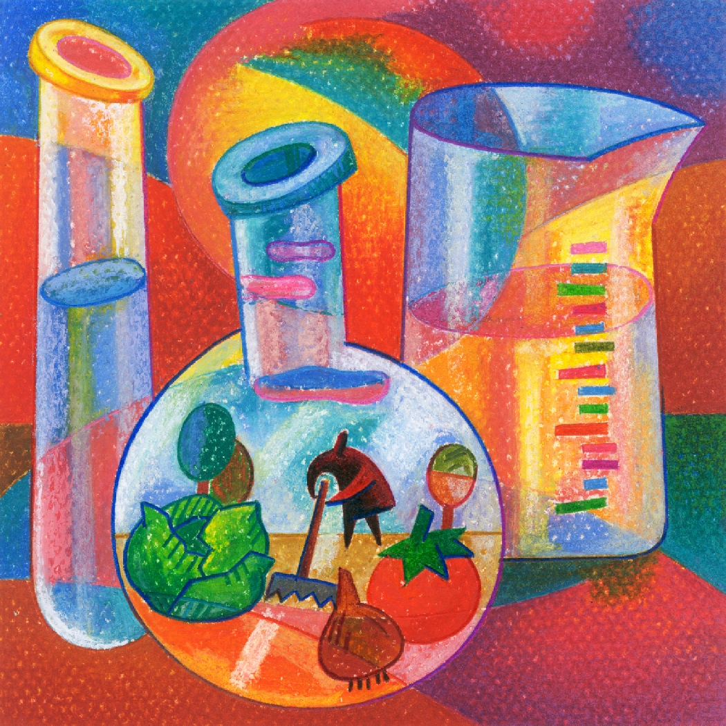
2009
PISA: ZIENTZIETARAKO GAITASUNA
BIHARKO GIZARTEARI BEGIRA
II. Itemen adibideak
irakasleak erabiltzeko
15 urteko Ikasleen Nazioarteko Ebaluaziorako Proiektua



wwwww.pisa.oecd.org

ISEI-IVEIk argitaratuta:
Irakas-Sistema Ebaluatu eta Ikertzeko Erakundea
Asturias 9, 3.a
48015 Bilbao
Tel.: 94 476 06 04
Info@isei-ivei.net
www.isei-ivei.net

2011ko abendua

Txostengileak:
Dokumentu hau Alfonso Cañok eta Francisco Lunak egin dute, Eduardo Ubietaren aholkularitza teknikoa izanik. Irakas-Sistema Ebaluatu eta Ikertzeko Erakundeko (ISEI-IVEI) zuzendaritza-taldeak dokumentua gainbegiratu eta onetsi du.

Halaber, PISA proiektuaren garapenean parte hartu duten teknikarien laguntza eta lankidetza eskertu behar da, dokumentua sortze aldera beren lana funtsezkoa izan baita: Raimundo Rubio, José Ramón Ugarriza, Amaia Arregi, Carmen Núñez, Cristina Elorza, Inmaculada Tambo, Alicia Sainz, Arrate Egaña eta Mikel Urkijo.

AURKIBIDEA

Aurkibidea |  | 1
Aurkezpena |  | 3
Zientzietarako gaitasuneko itemen adibideak PISAn |  | 5
- BEROTEGI EFEKTUA |  | 7
- ARROPAK |  | 10
- ARROILA HANDIA |  | 12
- EGUZKITARAKO KREMAK |  | 15
- MARY MONTAGU |  | 18
- EURI AZIDOA |  | 21
- ARIKETA FISIKOA |  | 24
- GENETIKOKI ERALDATUTAKO UZTAK |  | 26
- BIODIBERTSITATEA |  | 28
- AUTOBUSAK |  | 30
- KLIMA ALDAKETA |  | 32
- EULIAK |  | 34
- ZEKORRAREN KLONAK |  | 36
- ARTOA |  | 38
- EDATEKO MODUAN |  | 41
- HORTZ-KARIESA |  | 44
- BEROTAN LANEAN |  | 47
- SAGU-BAZTANGA |  | 49
- ARANTZARRAINAREN PORTAERA |  | 52
- TABAKOA ERRETZEA |  | 56
- IZAR-ARGIA |  | 59
- ULTRASOINUAK |  | 61
- EZPAIN-DISTIRATZAILEAK |  | 64
- EBOLUZIOA |  | 66
- OGI-OREA |  | 69
- VENUSEN IGAROTZEA |  | 72
- OSASUNARENTZAKO ARRISKUTSUA? |  | 74
- BIHURGAILU KATALITIKOA |  | 76
- KIRURGIA HANDIA |  | 78
- HAIZE ENERGIA |  | 82
- EGUNEKO ARGIA |  | 85
- KLONAZIOA |  | 87
- SEMMELWEIS-EN DIARIOA |  | 89
- OZONOA |  | 93

AURKEZPENA

ELGA-OECDk (2000, 2003, 2006 eta 2009an) zientzieri buruz egin dituen lau aplikazioetako item liberatu guztiekin dokumentu bat osatu dugu irakasleen eskura jartzeko: PISA: Zientzietarako gaitasuna biharko gizarteari begira. I. Markoa eta itemen analisia.

Dokumentu horretan egoerak eta itemal ez ezik, konpetentzia zientifikoaren markoaren laburpena eta item bakoitzari buruzko informazio zabala ere ematen da (itemaren ezaugarriak, zer neurtu nahi den eta, ahal izan denean, zein emaitza izan duen eta zein errendimendu-mailari dagokion). Halaber, itemen zuzenkeratarko gida eskaintzen da. Beraz, informazio dokumentua da, baina ikasgelan zuzenean erabiltzeko irakasleek zailtasunak izan ditzateke.

Horregatik, bigarren dokumentu hau aurkezten dugu: PISA: Zientzietarako gaitasuna biharko gizarteari begira. II. Itemen adibideak irakasleek erabiltzeko. Bertan, lehenengo dokumentuan egoera eta item bakoitzari lotuta agertzen ziren adierazpenak eta analisiak kendu ditugu.

Helburua irakasleari jardueran laguntzea da, itemekin probaren bat prestatu nahi izanez gero, baliabide hau ikasleekin errazago erabili ahal izateko. Horretarako interesatzen zaizkion eta ikasleei aplikatu nahi dizkien egoera edo egoerak fotokopiatzea nahikoa izango da.

Baliabide hau erabiltzeak bi onura ekar ditzake; alde batetik, ezagutzea zein neurritan ikasleek zuzen erantzuten dieten proposatutako itemei, eta, bestetik, emaitza horiek nazioarte mailako emaitzekin konparatzea eta, kasu askotan, PISA probetan parte hartu duten euskal ikasleek lortutakoekin ere.

Lan hori errazteko asmoz, dokumentu honen hasieran taula bat jarri dugu. Bertan, erantzun zuzenak zein orritan aurkitzen diren adierazten da eta, item irekiak edo erdi-irekiak direnean baita zuzenketarako irizpideak ere.

Gure helburua da irakasleak animatzea material hau erabil dezaten eta, batez ere, horrela beren ikasleei eragin diezaieten testu idatzien ulermen-prozesuei buruz gogoeta egitea.

Zientzietarako gaitasuneko itemen adibideak PISAn

Jarraian PISA konpetentzia zientifikoko testuen eta itemen adibideak aurkezten dira. Beheko taulan zerrendatu dira eta PISA: Zientzietarako gaitasuna biharko gizarteari begira. I. Markoa eta itemen analisia (www.isei-ivei.net/eusk/argital/itemliberatuak/Zientziak2011/zientziak_PISA2009osorik.pdf) deituriko dokumentuaren orrialdea adierazten da, non PISA item bakoitzari dagozkion erantzun zuzena, zuzenketarako gida eta beste informazio lagungarri batzuk aurki daitezkeen.

- BEROTEGI EFEKTUA | 21
- ARROPAK | 30
- ARROILA HANDIA | 34
- EGUZKITARAKO KREMAK | 39
- MARY MONTAGU | 46
- EURI AZIDOA | 52
- ARIKETA FISIKOA | 59
- GENETIKOKI ERALDATUTAKO UZTAK | 64
- BIODIBERTSITATEA | 71
- AUTOBUSAK | 75
- KLIMA ALDAKETA | 78
- EULIAK | 81
- ZEKORRAREN KLONAK | 85
- ARTOA | 88
- EDATEKO MODUAN | 93
- HORTZ-KARIESA | 100
- BEROTAN LANEAN | 105
- SAGU-BAZTANGA | 108
- ARANTZARRAINAREN PORTAERA | 112
- TABAKOA ERRETZEA | 118
- IZAR-ARGIA | 123
- ULTRASOINUAK | 125
- EZPAIN-DISTIRATZAILEAK | 129
- EBOLUZIOA | 132
- OGI-OREA | 137
- VENUSEN IGAROTZEA | 142
- OSASUNARENTZAKO ARRISKUTSUA? | 145
- BIHURGAILU KATALITIKOA | 148
- KIRURGIA HANDIA | 152
- HAIZE ENERGIA | 157
- EGUNEKO ARGIA | 165
- KLONAZIOA | 171
- SEMMELWEIS-EN DIARIOA | 175
- OZONOA | 183

BEROTEGI EFEKTUA

Testua irakurri ondoren, erantzun galderei.

BEROTEGI EFEKTUA: ERREALITATEA ALA FIKZIOA?
Bizidunok energia behar dugu bizirik irauteko. Lurrean bizitzeko behar dugun energia Eguzkitik datorkigu. Eguzkiak, oso bero dagoenez, energia askatzen du espaziora. Energia horren zati txiki-txiki bat iristen da Lurreraino.
Lurraren atmosferak, planetaren gainean, maindire babeslearen papera egiten du eta airerik gabeko mundu batean gertatuko liratekeen tenperatura aldaketetatik babesten gaitu.
Eguzkitik datorkigun irradiatutako energia gehienak Lurraren atmosfera zeharkatzen du. Lurrak energia horren zati bat xurgatzen du; beste zati bat, berriz, Lurraren azaletik kanpora islatzen du. Islatzen duen energia horren zati bat atmosferak xurgatzen du.
Horren guztiaren ondorioz, Lurraren azalean dagoen tenperatura, atmosferarik gabeko planeta baten tenperatura baino altuagoa da. Lurraren atmosferak egiten duena berotegiak lortzen duen efektu berbera da; horregatik sortu zen berotegi-efektua terminoa.
Badirudi berotegi-efektua areagotu egin dela XX. mendean.
Lurraren batez besteko tenperatura igo da; hori errealitatea da. Egunkariek eta aldizkariek esaten dute mende honetan gertatu den tenperatura igotzearen arrazoi nagusia karbono dioxidoaren emisioa ugaltzea izan dela.
Ander izeneko ikasle batek Lurraren atmosferaren batez besteko tenperaturaren eta karbono dioxidoaren emisioaren arteko balizko harremana ikertu nahi du.
Liburutegi batean honako grafikoak topatu ditu.

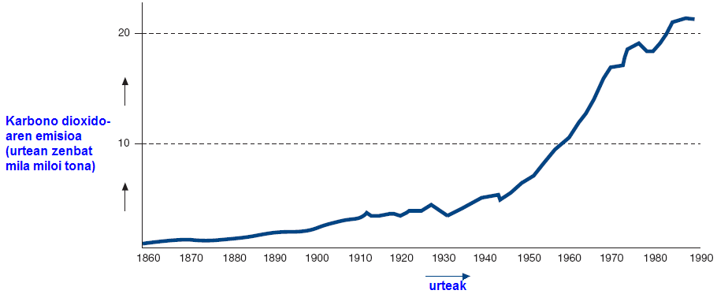

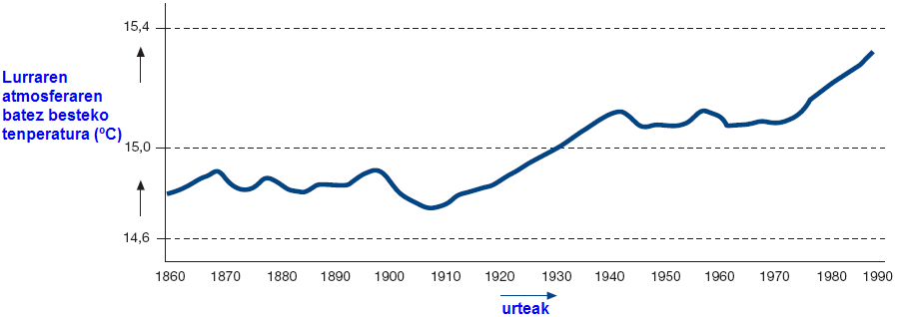

Iturria: CSTI Environmental Information Paper 1, 1992.
Bi grafikoak ikusi ondoren, Anderrek honako ondorioa atera du: egia da Lurraren atmosferaren batez besteko tenperatura-igoera karbono dioxidoaren emisioaren handitzearen eragina dela.

1. galdera: BEROTEGI EFEKTUA

Nola egiaztatzen dute grafikoek Anderren ondorioa?

.............................................................................................................................................

.............................................................................................................................................

2. galdera: BEROTEGI EFEKTUA

Beste ikasle bat, Irati, ez dago ados Anderren ondorioarekin. Bere iritziz, grafikoaren hainbat zatik ez dute ondorio hori egiaztatzen.

Grafikoaren barruan, aipa ezazu Anderren ondorioa egiaztatzen ez duen adibide bat (aipa ezazu grafikoaren zati bat). Azal ezazu zure erantzuna.

.............................................................................................................................................

.............................................................................................................................................

.............................................................................................................................................

3. galdera: BEROTEGI EFEKTUA

Anderrek jarraitzen du pentsatzen karbono dioxidoaren emisioa ugaltzea dela Lurraren atmosferaren batez besteko tenperatura-igoeraren eragilea. Baina Iratiren iritziz, ondorio hori behar baino lehenago atera du Anderrek. Iratik zera esan du: «ondorio horretara iritsi aurretik, berotegi-efektuan eragina izan lezaketen beste faktore batzuk konstante mantentzen direla egiaztatu behar duzu».

Idatz ezazu Irati pentsatzen ari den faktoreetako bat.

.............................................................................................................................................

.............................................................................................................................................

ARROPAK

Testua irakurri ondoren, erantzun galderei.

ARROPARI BURUZKO TESTUA
Britainiako zientzialari talde batek arropa “adimenduna” lortzeko lanean ari da. Arropa horren bitartez, ume ezgaituek komunikatzeko ahalmena izango dute. Elektroehun berezizko txalekoek, hitza “mintzatzeko” aparailuari konektaturik, komunikatzen lagunduko diete haurrei. Txalekoa jantzita, umeek bere burua ulertarazi ahal izango dute ukipenarentzat sentikorra den material hori ukitze soilaz.
Arropa arruntarekin batera, elektrizitatea eroan dezaketen karbonodun zuntzezko sareak erabili dira txaleko hauek egiteko. Ehuna ukitzen denean, zuntz eroaleetatik doan seinaleen eredua aldatzen da. Ondoren, txip elektroniko batek igartzen du zein tokitan ukitu den arropa. Horrek piztu dezake arropari konektatutako edozein motatako dispositiboa. Dispositibo hori poxpolu bi kutxa bezain txikia izan daiteke.
Zientzialarietako batek dioenez, «parterik interesgarriena ehuna ehotzeko modua eta ehunetik seinaleak bidaltzeko modua da. Salgai dauden ehun arruntetan ere eho dezakegu gure zuntza; horrela, kanpotik ezin asma daiteke han dagoen ala ez».
Hondatu gabe materiala garbitu daiteke, gauzak biltzeko erabil daiteke edo zanpa daiteke. Horrez gainera, zientzialariek diotenez, merke ekoitz daiteke kantitate handietan.

Iturria: Steve Farrer, «Interactive fabric promises a material gift of the garb», The Australian, 1998ko abuztuaren 10ean.

1. galdera: ARROPAK

Hemen dituzun baieztapenen artean, zeintzuk egiazta daitezke laborategian ikerketa zientifikoaren bitartez?

Biribildu “Bai” edo “Ez” adierazpen bakoitzeko.

Materiala... | Inkerketa zientifikoaren bitartez, laborategian egiazta daiteke?
hondatu gabe garbitu daiteke. | Bai / Ez
hondatu gabe gauzak biltzeko erabil daiteke. | Bai / Ez
hondatu gabe zanpa daiteke. | Bai / Ez
merke ekoitz daiteke kantitate handietan. | Bai / Ez

2. galdera: ARROPAK

Hemen dituzun laborategiko tresnen artean, zein da ehuna elektrizitatearen eroalea den egiaztatzeko beharko zenukeena?

- Voltimetroa.
- Fotometroa.
- Mikrometroa.
- Sonometroa.

ARROILA HANDIA

Arroila Handia AEBetako basamortu batean dago. Oso arroila zabala eta sakona da, eta arroka-geruza ugari dauzka. Lehenaldian lurrazalean sortutako mugimenduek goratu zituzten geruza horiek. Orain, Arroila Handiak 1,6 km-ko sakonera du zenbait aldetan. Colorado ibaia arroilaren behealdetik pasatzen da.
Begiratu Arroila Handiaren beheko argazkia, bere hegoaldeko ertzetik egina. Arroka-geruza desberdinak eta ugariak ikus daitezke arroilaren paretetan.

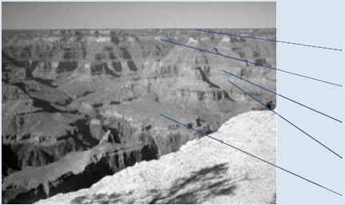

A kareharria

A lutita

B kareharria

B lutita

Eskistoa eta granitoa

1. galdera: ARROILA HANDIA

Arroila Handian, tenperaturak 0 ºC azpitik eta 40 ºC gainetik bitarteko gorabeherak izaten ditu. Ingurunea basamortua izan arren, batzuetan arroketako pitzaduretan ura egoten da bilduta. Nola laguntzen dute tenperatura aldaketa horiek eta arroketako pitzaduretan bildutako urak arroken haustura bizkortzen?

- Ur izoztuak arroka beroak disolbatzen ditu.
- Urak itsatsi egiten ditu arrokak elkarrekin.
- Izotzak arroken gainazala leuntzen du.
- Ur izoztua arroken pitzaduretan hedatzen da.

2. galdera: ARROILA HANDIA

Arroila Handiaren kareharrizko A geruzan itsas animalien fosil ugari daude, adibidez, txirlak, arrainak eta koralak. Zer gertatu zen milioika urte lehenago bertan fosil horiek egotea azaltzeko?

- Antzina, jendeak itsaskiak eraman zituen ozeanotik inguru horretara.
- Aspaldian ozeanoak zakarragoak ziren eta itsasoko izakiak olatu erraldoien bidez lehorreratu ziren.
- Garai hartan ozeano batek ingurune hau estali zuen eta ondoren atzera egin zuen.
- Itsasoko animalia batzuk garai batean lehorrean bizi ziren itsasora migratu aurretik.

3. galdera: ARROILA HANDIA

Urtero bost milioi pertsona inguruk bisitatzen dute Arroila Handiaren parke naturala. Hainbeste bisitari izateak kezka sorrarazi du parkeari eragiten ari zaizkion kalteengatik.

Ondoko galderek izan al dezakete ikerketa zientifikoen bidezko erantzunik?

Biribildu “Bai” edo “Ez” galdera bakoitzeko.

Gertaera honek izan al dezake ikerketa zientifikoen bidezko erantzunik? | Bai edo Ez?
Zenbateko higadura sortzen du oinezkoen bideak erabiltzeak? | Bai / Ez
Parkearen ingurunea duela 100 urte bezain ederra al da? | Bai / Ez

4. galdera (jarrerak): ARROILA HANDIA

Zenbateraino zaude ados ondoko adierazpenekin?

Markatu lauki bakar bat lerro bakoitzean.

 | Erabat ados | Ados | Ados ez | Bat ere  ados ez
- Garrantzizkoa da fosilen azterketa sistematikoa egitea. |  1 |  2 |  3 |  4
- Parke Naturalak lakteetatik babesteko ekintzek froga zientifikoetan oinarrituta egon beharko lukete. |  1 |  2 |  3 |  4
- Garrantzizkoa da geologi geruzen ikerketa zientifikoa egitea. |  1 |  2 |  3 |  4

EGUZKITARAKO KREMAK

Maite eta Mikel zalantzatan zeuden, zein ote den azalerako babes onena ematen duen eguzkitarako krema. Eguzkitarako kremek Eguzkitik Babesteko Faktorea (SPF) izaten dute, produktu bakoitzak eguzki-argiaren erradiazio ultramoreen osagaia zein neurritan xurgatzen duen adierazten duena. SPF altuko eguzkitarako krema batek SPF baxuko krema batek baino luzaroago babesten du azala.
Maitek eguzkitarako produktu desberdinak konparatzeko modua pentsatu zuen. Berak eta Mikelek ondorengoak bildu zituzten:
- Eguzki-argia xurgatzen ez duten plastiko gardeneko bi orri;
- Argiarekiko paper sentikorreko orri bat;
- Olio minerala (M), eta zink oxidoa (ZnO) daukan krema bat; eta
- K1, K2, K3 eta K4 izendatu dituzten eguzkitarako lau krema desberdin.
Maitek eta Mikelek olio minerala aukeratu zuten, bertatik eguzki-izpi gehiena filtratzen delako eta zink oxidoa, eguzki-argia ia zeharo blokeatzen duelako.
Mikelek substantzia bakoitzeko tanta bat jarri zuen plastikozko orri batean irudikatutako zirkuluetan eta, gero, plastikozko bigarren orria gainean. Bi orrien gainean, liburu handi bat ipini zuen eta presioa egin.

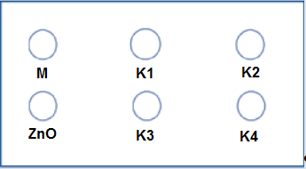


A continuación, Milagros puso las láminas de plástico encima de la hoja de papel sensible a la luz. El papel sensible a la luz cambia de gris oscuro a blanco (o gris muy claro), en función del tiempo que esté expuesto a la luz solar. Por último, Daniel puso las hojas en un lugar soleado.

Plastikozko orriak
Argiarekiko paper sentikorra

1. galdera: EGUZKITARAKO KREMAK

Eguzkitarako kremen eraginkortasuna konparatzeko orduan, ondorengo adierazpenetatik zein da olio mineralaren eta zink oxidoaren rolak zientifikoki deskribatzen dituena?

- Olio minerala eta zink oxidoa, biak aztertutako faktoreak dira.
- Olio minerala aztertutako faktorea da eta zink oxidoa erreferentziako substantzia da.
- Olio minerala erreferentziako substantzia da eta zink oxidoa aztertutako faktorea da.
- Olio minerala eta zink oxidoa, biak erreferentziako substantziak dira.

2. galdera: EGUZKITARAKO KREMAK

Ondorengo zein galderari erantzuten saiatu dira Maite eta Mikel?

- Nolako babesa ematen du eguzkitarako krema bakoitzak besteekin konparatuz?
- Nola babesten dute eguzkitarako kremek azala erradiazio ultramoretik?
- Ba al dago olio mineralak baino babes gutxiago ematen duen eguzkitarako kremarik?
- Ba al dago zink oxidoak baino babes handiagoa ematen duen eguzkitarako kremarik?

3. galdera: EGUZKITARAKO KREMAK

Zergatik jarri zuten plastikozko bigarren orria presioa eginez?

- Tantak ez lehortzeko.
- Tantak ahalik eta gehien zabaltzeko.
- Tantak zirkulu barruan mantentzeko.
- Tantek lodiera bera edukitzeko.

4. galdera: EGUZKITARAKO KREMAK

Argiarekiko paper sentikorra gris iluna da eta gris argi bihurtzen da eguzki-argi pixka batek jotzen dionean, eta zuri eguzki-argi askok jotzen dionean.

Ondorengo zein marrazkik erakusten du konbinazio posible bat? Azaldu zergatik aukeratu duzun.

Erantzuna: ...........................................................................................................................

Azalpena: ............................................................................................................................

.............................................................................................................................................

.............................................................................................................................................

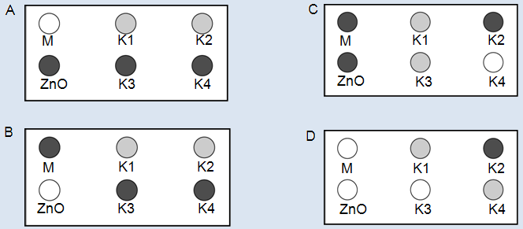

MARY MONTAGU

Irakurri egunkariko artikulu hau eta erantzun ondoren datozen galderei.

TXERTOAREN HISTORIA
Mary Montagu oso emakume ederra zen. 1715ean baztanga-krisi batetik bizirik irten zen, baina orbainez beteta geratu zen. 1717an Turkian bizi zela, inokulazioa deituriko metodo bat bertan oso hedatua zegoela konturatu zen. Tratamendu honetan, baztanga-mota ahul bat pertsona gazte eta osasuntsu baten larruazalaren barruan inokulatzen zen, eta pertsona hori gaixorik jartzen zen arren, larritasun gutxiko gaixotasun era baino ez zen gehienetan.
Mary Montagu inokulazio horien segurtasunaz erabat ziur zegoenez, bere seme-alabak ere inokulatzen utzi zituen.
1796an, Edward Jennerrek erlazionaturiko gaixotasun baten, alegia behi-baztangaren, inokulazioak erabili zituen, baztangaren kontrako antigorputzak sorrarazteko. Baztangaren inokulazioarekin konparatuta, tratamendu honek ez zituen hainbeste alboko ondorio eta tratatutako pertsonak ezin zuen beste inor kutsatu. Tratamenduari txertaketa izena eman zitzaion.

1. galdera: MARY MONTAGU

Zein gaixotasunen aurka har ditzake txertoak jendeak?

- Heredatzen diren gaixotasunak, hemofilia adibidez.
- Birusek eragindako gaixotasunak, polioa adibidez.
- Gorputzaren funtzionamendu desegokitik sortzen diren gaixotasunak, diabetea adibidez.
- Sendabiderik ez duen edozein gaixotasun.

2. galdera: MARY MONTAGU

Animaliak edo gizakiak bakterioengatiko gaixotasun infekzioso batez gaixo jartzen badira eta ondoren sendatzen badira, gaixotasuna eragiten duen bakterio motak normalean ez ditu berriro gaixoarazten.

Zein da horren arrazoia?

- Gorputzak gaixotasun mota bera eragin dezaketen bakterio guztiak hil ditu.
- Gorputzak bakterio mota hori, ugaldu aurretik, hiltzen duten antigorputzak sortu ditu.
- Odoleko globulu gorriek gaixotasun mota bera eragin dezaketen bakterio guztiak hiltzen dituzte.
- Odoleko globulu gorriek bakterio mota hori harrapatu eta gorputzetik botatzen dute.

3. galdera: MARY MONTAGU

Eman arrazoi bat haurrak eta zaharrak, bereziki, gripearen aurkako txertoa hartzeko gomendatzearen zergatia azaltzeko.

.............................................................................................................................................

.............................................................................................................................................

.............................................................................................................................................

4. galdera (jarrerak): MARY MONTAGU

Zenbateraino zaude ados ondoko adierazpenekin?

Markatu lauki bakar bat lerro bakoitzean.

 | Erabat ados | Ados | Ados ez | Bat ere  ados ez
- Gripe mota berrietarako txertoak garatzeko ikerketak egitearen alde nago. |  1 |  2 |  3 |  4
- Gaixotasun baten sorburua ikerketa zientifikoaren bidez bakarrik identifika daiteke. |  1 |  2 |  3 |  4
- Gaixotasunak sendatzeko ez ohikoak diren tratamenduen eraginkortasuna ikerketa zientifikoaren bidez aztertu beharko litzateke. |  1 |  2 |  3 |  4

EURI AZIDOA

Behean Kariatideak izeneko estatuen argazki bat agertzen da, duela 2.500 urte baino gehiago Atenasko Akropolian eraikitakoak. Estatuak marmola izena duen arroka-motaz eginda daude. Marmola kaltzio karbonatoz osatuta dago
1980an, jatorrizko estatuak lekuz aldatu zituzten Akropoliaren museoaren barrualdera eta erreplika batzuk jarri zituzten haien ordez. Euri azidoa jatorrizko estatuak jaten ari zen.

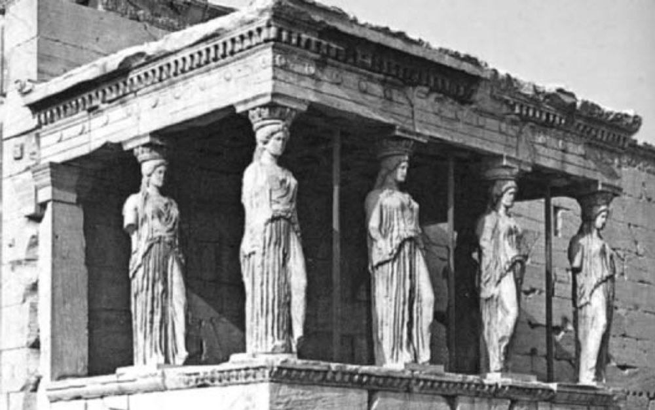

1. galdera: EURI AZIDOA

Euri arrunta azido samarra da, airetik karbono dioxido pixka bat xurgatu duelako. Euri azidoa euri arrunta baino azidoagoa da, sufre oxidoak eta nitrogeno oxidoak bezalako gasak ere xurgatu dituelako.
Nondik datoz aireko sufre oxido eta nitrogeno oxido horiek?

.............................................................................................................................................

.............................................................................................................................................

Euri azidoak marmolean duen eragina erakusteko, marmol zatitxoak ozpinean jar ditzakegu gau osoan. Ozpinak eta euri azidoak azidotasun-maila bera dute gutxi gorabehera. Marmol zatitxo bat ozpinean jartzen denean, gas-burbuilak sortzen dira. Esperimentuaren aurretik eta ondoren, marmol zati lehorraren masa zein den ikus dezakegu.

2. galdera: EURI AZIDOA

Marmol zatitxo baten masa 2,0 gramokoa da gau osoan ozpinean murgilduta utzi aurretik. Hurrengo egunean zatia ozpinetik atera eta lehortu egin dugu. Zein izango da lehortutako marmol zatitxoaren masa?

- 2,0 gramotik behera.
- 2,0 gramo zehazki.
- 2,0 eta 2,4 gramo bitartean.
- 2,4 gramotik gora.

3. galdera: EURI AZIDOA

Era berean, esperimentua egin zuten ikasleek ur (distilatu) puruan sartu zituzten marmol zatitxoak gau osoan.

Azaldu zergatik egin zuten ikasleek urrats hori esperimentuan.

.............................................................................................................................................

.............................................................................................................................................

4. galdera (jarrerak): EURI AZIDOA

Zenbateraino zaude ados ondoko adierazpenekin?

Markatu lauki bakar bat lerro bakoitzean.

 | Asko | Erdizka | Gutxi | Batere ez
- Euri azido gehiago sortzen laguntzen duten giza jarduerak zeintzuk diren jakitea. |  1 |  2 |  3 |  4
- Euri azidoa eragiten duten gasen emisioa gutxitzean laguntzen dituen teknologiei buruz ikastea. |  1 |  2 |  3 |  4
- Euri azidoak hondatutako eraikinak konpontzeko erabiltzen diren metodoak ulertzea. |  1 |  2 |  3 |  4

5. galdera (jarrerak): EURI AZIDOA

Zenbateraino zaude ados ondoko adierazpenekin?

Markatu lauki bakar bat lerro bakoitzean.

 | Erabat ados | Ados | Ados ez | Bat ere  ados ez
- Antzinako aztarnen zainketak froga zientifikoan oinarrituta egon behar luke, zerk hondatzen dituen aztertuz. |  1 |  2 |  3 |  4
- Euri azidoaren sorburuari buruzko adierazpenek ikerketa zientifikoan oinarrituta egon behar lukete. |  1 |  2 |  3 |  4

ARIKETA FISIKOA

Ariketa fisikoa erregularki baina neurrian egitea ona da osasunarentzat.

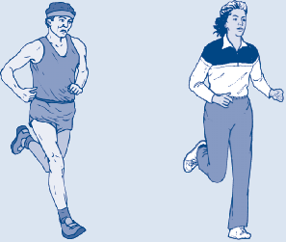

1. galdera: ARIKETA FISIKOA

Zeintzuk dira ariketa fisikoa erregularki egitearen abantailak?

Biribildu “Bai” edo “Ez” adierazpen bakoitzeko.

Ariketa fisikoa erregularki egitearen abantaila bat al da hau? | Bai edo Ez?
Ariketa fisikoak bihotzeko eta zirkulazioko gaixotasunak prebenitzen laguntzen du. | Bai / Ez
Ariketa fisikoa eginda, dieta osasungarria dugu. | Bai / Ez
Ariketa fisikoak lagundu egiten digu gehiegi ez gizentzen. | Bai / Ez

2. galdera: ARIKETA FISIKOA

Zer gertatzen da muskuluetan ariketa egiten dugunean?

Biribildu “Bai” edo “Ez” adierazpen bakoitzeko.

Gertatzen al da hau muskuluetan ariketa egiten dugunean? | Bai edo Ez?
Muskuluek odol-isuri gehiago hartzen dute. | Bai / Ez
Muskuluetan gantza eratzen da. | Bai / Ez

3. galdera: ARIKETA FISIKOA

Zergatik arnastu behar dugu sakonago ariketa fisikoa egiten dugunean gorputza atseden hartzen ari denean baino?

.............................................................................................................................................

.............................................................................................................................................

.............................................................................................................................................

GENETIKOKI ERALDATUTAKO UZTAK

GE ARTOA DEBEKATU EGIN BEHARKO LITZATEKE
Basa bizitzaren kontserbaziorako taldeak genetikoki eraldatutako (GE) arto berri bat debekatzeko eskatzen ari dira.
GE arto hau asmatu dute arto-landare arruntak hiltzen dituen herbizida berri eta ahalmen handiko baten eraginik ez izateko. Herbizida berri horrek artasoroetan hazten diren belar gaizto gehienak hilko ditu.
Kontserbazionistek diotenez, belar gaizto horiek animalia txikien eta bereziki intsektuen elikagaia direnez, herbizida berria GE artoarekin erabiltzea kaltegarria izango da ingurumenarentzat. GE artoa erabiltzearen aldekoek diote, azterlan zientifiko baten bidez frogatu dela halakorik ez dela gertatuko.

Hona hemen goiko artikuluan aipatutako azterlan zientifikoaren xehetasunak:
- Herrialdean zehar 200 sorotan landatu da artoa.

- Soro bakoitza bitan banatu da. Genetikoki eraldatutako (GE) artoa, ahalmen handiko herbizida berriaz tratatutakoa, erdi batean hazi da; arto arrunta, herbizida arruntaz tratatutakoa, beste erdian.

- Bai herbizida berriaz tratatutako GE artoan aurkitutako intsektuen kopurua, bai herbizida arruntaz tratatutako arto arruntean aurkitutako intsektuen kopurua ia berdinak direla ohartu dira.

1. galdera: GENETIKOKI ERALDATUTAKO UZTAK

Zeintzuk izan dira artikuluan aipatutako azterlan zientifikoan nahita aldatu zituzten faktoreak?

Biribildu “Bai” edo “Ez” ondoko faktore bakoitzeko.

Faktore hau nahita aldatu al zen azterlanean? | Bai edo Ez?
Ingurumenean dauden intsektuen kopurua. | Bai / Ez
Erabilitako herbizida motak. | Bai / Ez

2. galdera: GENETIKOKI ERALDATUTAKO UZTAK

Herrialdean zehar 200 sorotan landatu da artoa. Zergatik erabili dute zientzialariek leku bat baino gehiago?

- Nekazari askok GE arto berria erabili ahal izateko.
- GE zenbat arto hazi zezaketen ikusteko.
- Ahalik eta lur gehiena GE artoaz estaltzeko.
- Artoak hazteko baldintza desberdinak izateko.

3. galdera (jarrerak): GENETIKOKI ERALDATUTAKO UZTAK

Zenbateraino zaude ados ondoko adierazpenekin?

Markatu lauki bakar bat lerro bakoitzean.

 | Asko | Erdizka | Gutxi | Batere ez
- Landareak genetikoki nola eraldatzen diren prozesuari buruz ikastea. |  1 |  2 |  3 |  4
- Herbizidek landare batzuetan zergatik eraginik ez duten ikastea. |  1 |  2 |  3 |  4
- Landareen hazkuntza gurutzatuaren eta eraldaketa genetikoaren arteko desberdintasuna hobeto ulertzea. |  1 |  2 |  3 |  4

BIODIBERTSITATEA

Irakurri egunkariko artikulu hau eta erantzun ondoren datozen galderei.

BIODIBERTSITATEA INGURUMENA KUDEATZEKO GAKOA

Biodibertsitate handia (hau da, izaki bizidun anitzak) mantentzen duen ekosistema probabilitate handiagoaz egokitzen da gizakiak ingurumenean eragindako aldaketetara, biodibertsitate urria duen ekosistemaren aldean.
Begiratu ditzagun diagraman agertzen diren bi sare trofikoak. Geziak jaten den organismotik jaten duen organismoraino doaz. Sare trofiko horiek oso sinpleak dira ekosistema errealen sare trofikoekin konparatuta, baina hala ere desberdintasun handia aditzera ematen dute ekosistema anitzenen eta hain anitzak ez direnen artean.
B sare trofikoak oso biodibertsitate urria duen egoera irudikatzen du; izan ere, maila batzuetan janari-fluxuak organismo mota bat bakarrik barne hartzen du. A sare trofikoak ekosistema anitzagoa irudikatzen du eta, beraz, alternatiba gehiago ditu janari-fluxuetan.
Oro har, biodibertsitatearen galera serio aztertu beharko litzateke, ez bakarrik desagertzen ari diren organismoek arrazoi etikoak nahiz utilitarioak (onura erabilgarriak) direla-eta galera handia adierazten dutelako, bizirik iraungo duten organismoak etorkizunean errazago desagertzeko arriskua dagoelako baizik.

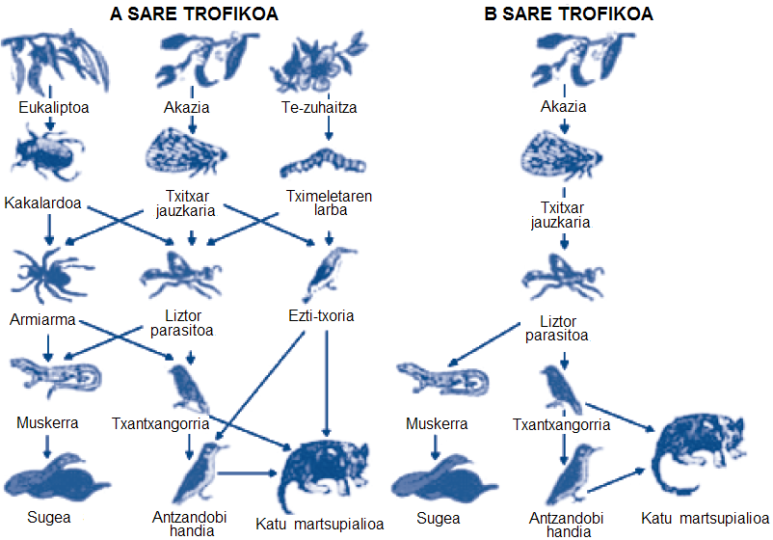

Iturria: Steve Malcolm: «Biodiversity is the key to managing environment», The Age, 1994ko abuztuaren 16a. Egokitua.

1. galdera: BIODIBERTSITATEA

Artikuluak hauxe dio (9-10. lerroetan): «A sare trofikoak ekosistema anitzagoa irudikatzen du eta, beraz, alternatiba gehiago ditu janari-fluxuetan».

Begiratu ondo A SARE TROFIKOA. Sare trofiko honetako bi animaliak bakarrik zuzeneko hiru janari-iturri dituzte. Zein animalia dira?

- Katu martsupialioa eta liztor parasitoa.
- Katu martsupialioa eta antxandobi handia.
- Liztor parasitoa eta txitxar jauzkaria.
- Liztor parasitoa eta armiarma.
- Katu martsupialioa eta ezti-txoria.

1

2. galdera: BIODIBERTSITATEA

A eta B sare trofikoak leku desberdinetan daude. Demagun txitxar jauzkariak bi lekuetan desagertu zirela. Zein litzateke ondokoetatik iragarpen egokiena eta gertaera horrek sare trofikoetan izango lukeen eraginari buruzko azalpen zuzenena?

- Eragina handiagoa litzateke A sare trofikoan, liztor parasitoak A sarean janari-iturri bakar bat duelako.
- Eragina handiagoa litzateke A sare trofikoan, liztor parasitoak A sarean janari-iturri bat baino gehiago duelako.
- Eragina handiagoa litzateke B sare trofikoan, liztor parasitoak B sarean janari-iturri bakar bat duelako.
- Eragina handiagoa litzateke B sare trofikoan, liztor parasitoak B sarean janari-iturri bat baino gehiago duelako.

AUTOBUSAK

Autobus bat errepidearen tarte zuzen batetik dabil. Raimundok, autobusaren gidariak, baso bat ur du aginteen panelaren gainean:
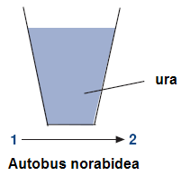

Bat-batean, Raimundok frenatu egin behar izan du.

1. galdera: AUTOBUSAK

Zer gertatuko zaio ziurrenez basoan dagoen urari Raimundok bat-batean frenatu eta berehala?

- Urak horizontal jarraituko du.
- Ura 1 aldetik isuriko da.
- Ura 2 aldetik isuriko da.
- Ura isuri egingo da, baina ez dakigu 1 aldetik edo 2 aldetik izango den.

2. galdera: AUTOBUSAK

Raimundoren autobusa, autobus gehienak bezala, diesel motorrarekin dabil. Autobus horiek ingurumena kutsatzen laguntzen dute. Raimundoren lankide batek lan egiten duen hirian motor elektrikoarekin dabiltzan trolebusak erabiltzen dituzte. Halako motor elektrikoetarako behar izaten den tentsioa kable elektrikoek hornitzen dute (tren elektrikoetan bezala). Elektrizitatea erregai fosilak erabiltzen dituen zentral batetik dator.

Hirian trolebusak erabiltzearen alde daudenek diotenez, halako garraiabideek ez dute airea kutsatzen.

Arrazoia al dute trolebusak erabiltzearen alde daudenek? Azaldu zure erantzuna.

.............................................................................................................................................

.............................................................................................................................................

.............................................................................................................................................

.............................................................................................................................................

.............................................................................................................................................

KLIMA ALDAKETA

Irakurri ondoko informazioa eta erantzun ondoren datozen galderei.

ZEINTZUK DIRA KLIMA ALDATZEA ERAGITEN DUTEN GIZA JARDUERAK?
Ikatzaren, gasolinaren eta gas naturalaren errekuntzak, baita deforestazioak eta nekazaritzako eta industriako hainbat jarduerak ere, atmosferaren konposizioa aldatzen eta klima-aldaketa eragiten ari dira. Giza jarduera horiek atmosferan negutegi efektua duten partikulen eta gasen kontzentrazio handiagoa ekarri dute berekin. Tenperatura-aldaketaren eragile nagusiek duten garrantzi erlatiboa I. irudian aditzera ematen da. I. irudiak erakusten digunez, karbono dioxidoa eta metanoa gehitzeak berokuntza sorrarazten du. Partikulen kontzentrazioak handitzeak bi hozte-mota dakartza ondorioz, «Partikulak» eta «Lainoetako partikulen efektuak» deitutakoak.

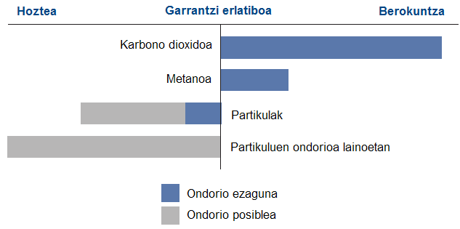
1. irudia: Tenperatura aldaketaren eragile nagusien garrantzi erlatiboa.

Erdiko lerrotik eskuinaldera luzatzen diren barrek berokuntza adierazten dute. Erdiko lerrotik ezkerraldera luzatzen diren barrek, berriz, hoztea adierazten dute. «Partikulen» eta «Lainoetako partikulen efektuen» ondorio erlatiboak nahiko zalantzazkoak dira: kasu bakoitzean, ondorio posiblea barra gris argiak irudikatzen duen tartearen barruan dago.

Iturria: US Global Change Research Information Office. Web-orri honetatik egokitua: http://www.gcrio.org/ipcc/ga/04.html

1. galdera: KLIMA ALDAKETA

Erabili 1. irudian agertzen den informazioa aipatutako giza jarduerek eragiten duten karbono dioxido jaulkipena murriztearen aldeko argumentu bat garatzeko.

.............................................................................................................................................

.............................................................................................................................................

EULIAK

Irakurri ondoko informazioa eta erantzun ondoren datozen galderei.

Baserritar bat esne-behiekin ari zen lanean, nekazaritzako eta abeltzaintzako ustiategi esperimental batean. Ganadua bizi zen ukuiluan euli asko zegoen eta animalien osasunean kalte egiten ari ziren. Beraz, baserritarrak A intsektizida-soluzioaz ihinztatu zituen ukuilua eta ganadua. Intsektizidak ia euli guztiak hil zituen. Denbora tarte baten ondoren, hala ere, euli asko zegoen berriro. Baserritarrak berriro ihinztatu zuen intsektizidaz bai ukuilua bai ganadua. Emaitza lehen aldiz ihinztatu zituenean bezalakoa izan zen. Euli gehienak hil ziren, baina ez guztiak. Berriro ere, denboraldi labur batez, euliak gehitu egin ziren eta berriro ihinztatu zituen intsektizidaz. Gertaeren sekuentzia hori bost aldiz errepikatu zen: orduan agerikoa zen A intsektizidak gero eta eraginkortasun txikiagoa zuela euliak hiltzeko.
Baserritarra intsektizidaren soluzio-kantitate handia prestatu zutela konturatu zen eta ihinztaldi guztietan erabili zuela. Horregatik, intsektizida-soluzioa denborarekin deskonposatu egin zitekeela pentsatu zuen.

Iturria: Teaching About Evolution and the Nature on Science, National Academy Press, DC, 1988, 75. orr.

1. galdera: EULIAK

Hau da baserritarrak pentsatzen duena, intsektizida denborarekin deskonposatu egiten dela. Azaldu labur-labur nola frogatu daitekeen uste hori.

.............................................................................................................................................

.............................................................................................................................................

.............................................................................................................................................

2. galdera: EULIAK

Baserritarraren ustea hauxe da, intsektizida denborarekin deskonposatu egiten dela.

Eman bi azalpen alternatibo «A intsektizidak gero eta eraginkortasun txikiagoa» duela azaltzeko:

1. azalpena:
.............................................................................................................................................

.............................................................................................................................................

2. azalpena:
.............................................................................................................................................

.............................................................................................................................................

ZEKORRAREN KLONAK

Irakurri bost zekorren jaiotzeari buruzko ondoko artikulua.

1993ko otsailean Bresson-Villierseko (Frantzia) Nekazaritza eta Abeltzaintzako Ikerlanetarako Institutu Nazionaleko ikerlari talde batek zekorren bost klon sortzea lortu zuen. Klonak sortzeko (material genetiko bera duten animaliak, bost behi desberdinetatik jaio badira ere) prozesu konplikatua aurrera eraman behar izan zuten.
Lehenik, ikerlariek hogeita hamar bat obulu atera zizkioten behi bati (demagun behiaren izena Txuri 1 zela). Ikerlariek Txuri 1i kendutako obulu bakoitzetik nukleo bat atera zuten.
Ondoren, ikerlariek beste behi baten (Txuri 2 izena emango diogu) enbrioia hartu zuten. Enbrioi horrek hogeita hamar bat zelula zituen.

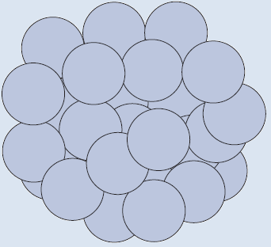

Ikerlariek banako zeluletan banandu zuten Txuri 2ren zelulen bola.
Ondoren, ikerlariek banako zelula horietako bakoitzari nukleoa atera zioten. Nukleo bakoitza, bereizita, Txuri 1etik hartutako hogeita hamar zeluletako bakoitzean injektatu zuten (aurretik nukleoa kendu zitzaien zelulak izanik).
Azkenik, injektatutako hogeita hamar obuluak hogeita hamar behi eramailetan ezarri zituzten.
Bederatzi hilabete geroago, behi eramaileetatik bostek zekor-klonak erditu zituzten.
Ikerlarietako baten esanetan, klonazio teknika hori eskala handian aplikatzea errentagarria izango litzateke ekonomikoki nekazarientzat.

Iturria: Corinne Bensimon. LIBÉRATION, 1993ko martxoa.

1. galdera: ZEKORRAREN KLONAK

Frantzian behiekin egindako esperimentuetan aztertutako ideia nagusia berretsi zuten emaitzek.

Zein izan zen esperimentu horretan aztertu zuten ideia nagusia?

.............................................................................................................................................

.............................................................................................................................................

2 galdera: ZEKORRAREN KLONAK

Zein da/dira ondoko esaldietatik zuzena/k?

Markatu zirkulu batez Bai edo Ez, kasu bakoitzean.

Esaldia | Bai edo Ez?
Bost zekorrek gene-mota bera dute. | Bai / Ez
Bost zekorrek sexu bera dute. | Bai / Ez
Bost zekorren ilea kolore berekoa da.. | Bai / Ez

ARTOA

Irakurri arretaz egunkariko ondorengo artikulua.

HOLANDAR BATEK ARTOA ERREGAI GISA ERABILTZEN DU
Auke Ferwerda-ren beheko suan erretzen ari diren enborren sugarrek indarra galdu dute. Beheko sutik gertu dagoen paperezko poltsa batetik eskubete arto hartu du eta sugarren gainean jarri du. Suak berehala hartu du indarra. «Begira», dio Ferwerdak, «Beheko suaren leihoak garbi eta garden jarraitzen du. Eta errekuntza erabatekoa da». Ferwerdak dioenez artoa ganaduarentzako bazka gisa ez ezik erregai gisa ere erabil daiteke. Berak dioenez, etorkizuna da hori.
Ferwerdak adierazi duenez, ganaduarentzako bazka izateaz gain erregai-mota bat da artoa. Behiek artoa jaten dute hortik energia lortzeko. Baina, Ferwerdak azaldu duenez, artoa ganaduarentzako bazka gisa saldu beharrean erregai gisa saltzen baldin bada irabazi handiagoak lor ditzakete baserritarrek.
Ferwerda konbentzituta dago artoa asko erabiliko den erregaia izango dela epe luzera. Dagoeneko imajinatzen ari da zer izan daitekeen arto-aleak bildu bilte-giratu, lehortu eta salmentarako zakutan saltzea.
Une honetan, Ferwerda ikerketak egiten ari da erregai gisa artoaren landarea osorik erabili ote daitekeen jakiteko, baina ikerlan hori amaitzeko dago oraindik.
Horrez gain, Ferwerdak karbono-dioxidoan ere arreta jarri beharko duela kontuan hartu beharko du. Karbono-dioxidoa berotegi-efektua gehitzearen eragile nagusiena dela jakin da. Eta berotegi-efektuaren gehikuntzak Lurreko atmosferaren batez besteko tenperaturaren gehikuntza ekarri duela berekin adierazi da.
Dena den, Ferwerdaren ustez karbono-dioxidoa ez da kaltegarria. Aitzitik, berak dioenez, landareek xurgatu egiten dute karbono-dioxidoa gizakiontzat oxigeno bihurtzeko.
Baina, Ferwerdaren asmoak ez datoz bat gobernuaren asmoekin, gobernua karbono-dioxidoaren jaulkipena murrizten saiatzen ari baita gaur egun. Ferwerdak dioenez, «Zientzilari askoren ustez karbono-dioxidoa ez da berotegi- efektuaren eragile nagusia».

1. galdera: ARTOA

Ferwerdak konparazio bat egin du erregai gisa erabilitako artoaren eta bazka gisa erabilitako artoaren artean.

Beheko taularen lehenengo zutabean artoa erretzen denean izaten diren gertakarien zerrenda bat agertzen da.

Gertakari horiek sortzen al dira baita ere artoak abereen gorputzean erregai gisa jarduten duenean?

Markatu biribil batez Bai edo Ez gertakari hauetako bakoitzerako.

Artoa erretzen denean | Hau gertatzen al da baita ere artoak abereen gorputzean erregai gisa jarduten duenean?
Oxigenoa kontsumitzen da. | Bai / Ez
Karbono-dioxidoa sortzen da. | Bai / Ez
Energia sortzen da. | Bai / Ez

2. galdera: ARTOA

Artikuluan karbono-dioxidoaren bihurketa-prozesu bat deskribatzen da: «[…] landareek xurgatu egiten dute gizakiontzat oxigeno bihurtzeko […]».

Bihurketa-prozesu honetan substantzia gehiagok parte hartzen dute, karbono-dioxidoaz eta oxigenoaz gain. Bihurketa honela adierazi daiteke:

Karbono dioxidoa + ura → oxigenoa +

Idatzi laukian falta den substantziaren izena.

3. Galdera: ARTOA

Artikuluaren amaieran, Ferwerdak karbono-dioxidoa berotegi-efektuaren eragile nagusiena ez dela adierazten duten zientzielariei buruzko aipamen bat egiten du.

Karinek lau gasez eragindako berotegi-efektu erlatiboa adierazten duen ondorengo taula topatu du:

Berotegi-efektu erlatiboa gas-molekula bakoitzeko
Karbono-dioxidoa | Metanoa | Oxido nitrosoa | Klorofluorokarbonoak
1 | 30 | 160 | 17.000

Taulan oinarrituta, Karinek ezin du ondorioz atera zein gas den berotegi-efektua gehitzearen eragile nagusia. Taulan edierazten diren datuak beste datu batzuekin konbinatu beharko lirateke Karinek zein gas den berotegi-efektua gehitzearen eragile nagusia ondorioz ateratzeko.

Zeintzuk dira Karinek bildu beharko dituen beste datuak?

- Lau gasen jatorriari buruzko datuak.
- Lau gasetatik landareek egindako xurgapenari buruzko datuak.
- Lau molekula-motetako bakoitzaten neurriari buruzko datuak.
- Lau gasetako bakoitzaren atmosferako kopuruari buruzko datuak.

EDATEKO MODUAN

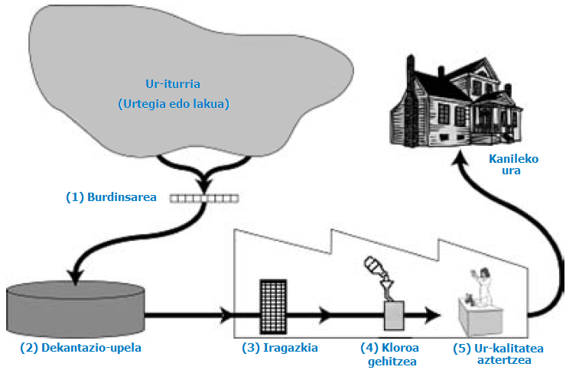

Goiko irudiak hirietako etxeetara iristen den ura edangarri bihurtzen den modua erakusten du.

1. galdera: EDATEKO MODUAN

Garrantzizkoa da edateko ona den ur-iturri bat izatea. Lur azpian aurkitzen den urari lurpeko ura deitzen zaio.

Eman arrazoi bat adierazteko zergatik dagoen bakterio eta partikula poluitzaile gutxiago lurpeko uretan gainazaleko iturrietako uretan baino, adibidez laku eta ibaietakoetan.

.............................................................................................................................................

.............................................................................................................................................

2. galdera: EDATEKO MODUAN

Sarritan ura garbitzeko urrats ugari eman behar dira, horretarako teknika desberdinak erabiliz. Irudian agertzen den garbiketa prozesuak lau urrats (1-4 zenkakiez adierazita) barne hartzen ditu. Bigarren urratsean, ura dekantazio-upel batean biltzen da.

Urrats honek nola garbiarazten du ura?

- Uretan dauden bakterioak hil egiten dira.
- Urari oxigenoa gehitzen zaio.
- Harri-txiria eta harea hondoratu egiten dira.
- Substantzia toxikoak desegin egiten dira.

3. galdera: EDATEKO MODUAN

Garbiketa prozesuaren laugarren urratsean kloroa gehitzen zaio urari.

Zergatik gehitzen zaio kloroa urari?

.............................................................................................................................................

.............................................................................................................................................

4. galdera: EDATEKO MODUAN

Demagun ur-kalitatea aztertzeaz arduratzen diren ur-araztegiko zientzialariak uretan bakterio arriskutsu batzuk aurkitu dituztela garbiketa prozesua amaitu ondoren.

Zer egin beharko luke ur horrekin etxean jendeak edan aurretik?

.............................................................................................................................................

.............................................................................................................................................

5. galdera: EDATEKO MODUAN

Ur poluitua edateak sorrarazi al ditzake ondoko osasun arazoak?

Biribildu “Bai” edo “Ez” kasu bakoitzean.

Ur poluitua edateak sorrarazi al dezake osasun-arazo hau? | Bai edo Ez?
Diabetea. | Bai / Ez
Beherakoa. | Bai / Ez
GIB / HIES. | Bai / Ez

6. galdera (jarrerak): EDATEKO MODUAN

Zenbateraino interesatzen zaizu ondoko informazioa?

Marca sólo una casilla en cada fila.

 | Asko | Erdizka | Gutxi | Batere ez
- Urak duen bakterio-poluzioa nola aztertzen den jakitea. |  1 |  2 |  3 |  4
- Ur-horniduren tratamendu kimikoari buruz gehiago ikastea. |  1 |  2 |  3 |  4
- Edateko uraren bidez transmititzen diren gaixotasunak zeintzuk diren jakitea. |  1 |  2 |  3 |  4

HORTZ-KARIESA

Ahoan ditugun bakterioek hotz-kariesa (txantxarra) sorrarazten dute. Kariesa 1700etik izan da arazo, zabaltzen joan zen azukre-kanaberaren industriatik azukrea eskuragarri bihurtu zenetik.

Gaur egun, asko dakigu kariesari buruz. Adibidez:

- Kariesa sorrarazten duten bakterioak azukreaz elikatzen dira.
- Azukrea azido bihurtzen da.
- Azidoak hortzen gainazala hondatzen du.
- Hortzak garbitzeak kariesa prebenitzen laguntzen du.

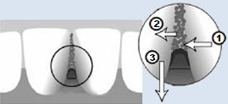
hortzak
bakterioak
1 – Azukrea
2 – Azioa
3 – Hortz-esmalteko mineralak

1. galdera: HORTZ-KARIESA

Zer funtzio betetzen dute bakterioek hortz-kariesean?

- Bakterioek esmaltea sortzen dute.
- Bakterioek azukrea sortzen dute.
- Bakterioek mineralak sortzen dituzte.
- Bakterioek azidoa sortzen dute.

2. galdera: HORTZ-KARIESA

Ondoko grafikoan zenbait herrialdeetako azukre-kontsumoa eta karies-kopurua adierazten da. Herrialde bakoitza puntu batez irudikatuta dago grafikoan.

Zein da ondoko adierazpenetatik grafikoko datuek baieztatzen dutena?

- Herrialde batzuetan beste batzuetan baino sarriago garbitzen ditu hortzak jendeak.
- Jendeak zenbat eta azukre gehiago jan, orduan eta probabilitate handiagoa du kariesa izateko.
- Azken urteotan, karies-maila handitu egin da herrialde askotan.
- Azken urteotan, azukre-kontsumoa handitu egin da herrialde askotan.

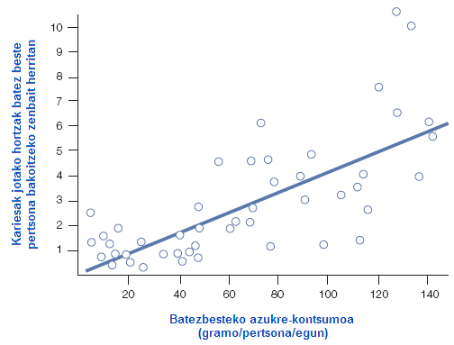

3. galdera: HORTZ-KARIESA

Herrialde batek txantxarrak jotako hortz-kopuru handia du pertsona bakoitzeko.

Herrialde horretako txantxarrari buruzko ondoko galderek izan al dezakete saiakuntza zientifikoen bidezko erantzunik?

Biribildu “Bai” edo “Ez” galdera bakoitzeko.

Txantxarrari buruzko ondoko galderak izan al dezake saiakuntza zientifikoen bidezko erantzunik? | Bai edo Ez?
Zein litzateke ur-horniduran fluoruroa jartzeak txantxarrean izango lukeen ondorioa? | Bai / Ez
Zenbat balio beharko luke dentistarengana joateak? | Bai / Ez

4. galdera (jarrerak): HORTZ-KARIESA

Zenbateraino interesatzen zaizu ondoko informazioa?

Markatu lauki bakar bat lerro bakoitzean.

 | Asko | Erdizka | Gutxi | Batere ez
- Txantxarraren bakterioek mikroskopioaren azpian duten itxura jakitea. |  1 |  2 |  3 |  4
- Txantxarra prebenitzeko bakuna baten garapenari buruz ikastea. |  1 |  2 |  3 |  4
- Azukrerik gabeko janariek txantxarra nola sorrarazi dezaketen ulertzea. |  1 |  2 |  3 |  4

BEROTAN LANEAN

1. galdera: BEROTAN LANEAN

Pedro konponketa batzuk egiten ari da etxe zahar batean. Botila bat ur, metalezko iltze batzuk eta zur zati bat utzi ditu autoaren maletategiaren barruan. Autoa hiru orduz kanpoan eguzkitan egon ondoren, autoaren barruko tenperatura 40 °C-ra igo da gutxi gorabehera.

Zer gertatu zaie autoaren barruan dauden objektuei?

Biribildu “Bai” edo “Ez” adierazpen bakoitzeko.

¿Le(s) pasa esto al (a los) objeto(s)? | Bai edo Ez?
Guztiek tenperatura bera dute. | Bai / Ez
Denbora-tarte baten ondoren ura irakiten hasi da. | Bai / Ez
Denbora-tarte baten ondoren metalezko iltzeak gorritzen hasi dira beroak eraginda. | Bai / Ez

2. galdera: BEROTAN LANEAN

Egunean zehar Pedrok katilu bat kabe bero, 90 °C-ko tenperatuan gutxi gorabehera, eta katilu bat ur mineral hotz, 5 °C-ko tenperatuan gutxi gorabehera, hartu ditu edateko. Katiluak material berberaz eginda daude eta tamaina berekoak dira, eta bi edarien bolumena berdina da. Pedrok gela batean utzi ditu katiluak eta bertako tenperatura 20 °C-koa da gutxi gorabehera.

Zeintzuk izango lirateke ziurrenez kafearen eta ur mineralaren tenperaturak 10 minuturen ondoren?

- 70 ºC eta 10 ºC.
- 90 ºC eta 5 ºC.
- 70 ºC eta 25 ºC.
- 20 ºC eta 20 ºC.

3. galdera (jarrerak): BEROTAN LANEAN

Zenbateraino interesatzen zaizu ondoko informazioa?

Markatu lauki bakar bat lerro bakoitzean.

 | Asko | Erdizka | Gutxi | Batere ez
- Katiluaren formak kafea hozten den abiaduran duen eragina ulertzea. |  1 |  2 |  3 |  4
- Zurean, urean eta altzairuan atomoek duten antolaera desberdinei buruz ikastea. |  1 |  2 |  3 |  4
- Solido desberdinek beroa desberdin eroatearen arrazoia jakitea. |  1 |  2 |  3 |  4

SAGU-BAZTANGA

Baztanga (biruela) birus-mota asko daude, animalietan baztanga-gaixotasunak eragiten dituztenak. Birus-mota bakoitzak animalia espezie bakar bat kutsatzen du normalean. Aldizkari batek adierazi duenez, zientzialari bat ingeniaritza genetikoaz baliatu da sagu-baztangaren ADNa aldatzeko. Eraldatutako birus horrek kutsatzen dituen sagu guztiak hiltzen ditu.
Zientzialariak dioenez, birusen eraldaketari buruzko ikerketa beharrezkoa da gizakien janariak hondatzen dituzten izurriteak kontrolatzeko. Ikerketa horri egindako kritikek diotenez, birusek laborategietatik ihes egin dezakete eta beste animalia batzuk kutsa ditzakete. Gainera, kezkatuta daude espezie bakar baten baztanga-birus eraldatuak ez ote dituen beste espezie batzuk kutsatuko, bereziki gizakiak. Gizakiak kutsatzen dituen baztanga-birusari nafarreria deitzen zaio.
Nafarreriak hil egiten ditu kutsatzen dituen pertsona gehienak. Gaixotasun hori populaziotik desagertu dela uste bada ere, nafarreri-birusaren laginak mundu guztiko laborategietan gordeta daude.

1. galdera: SAGU-BAZTANGA

Kritikek beren kezka adierazi dute, sagu-baztangaren birusak saguak ez diren beste espezie batzuk kutsa litzakeelako. Zein da ondoko arrazoietatik kezka horrentzako azalpen egokiena?

- Nafarreri-birusaren geneak eta eraldatutako sagu-baztangaren birusaren geneak berdin-berdinak dira.
- Sagu-baztangaren ADNaren mutazio batek birusak beste animalia batzuk kutsatzea ekar lezake ondorioz.
- Mutazio baten eraginez sagu-baztangaren ADNa nafarreriaren ADNaren berdin-berdina izan liteke.
- Sagu-baztangaren birusaren gene-kopurua eta baztangaren beste birus batzuena berdinak dira.

2. galdera: SAGU-BAZTANGA

Ikerketari egindako kritika baten kezka hauxe zen, sagu-baztangaren birus eraldatuak laborategitik ihes egin lezakeela. Birus horrek sagu-espezie batzuen desagerpena ekar lezake ondorioz.

Behean agertzen diren ondorioak gertatuko al dira ziurrenez sagu-espezie batzuk desagertzen badira?

Biribildu “Bai” edo “Ez” kasu bakoitzean.

Ondorio hau gertatuko da ziurrenez sagu-espezie batzuk,  Desagertzen badira? | Bai edo Ez?
Elika-kate batzuetan eragina izan dezake. | Bai / Ez
Etxeko katuak janari faltagatik hil daitezke. | Bai / Ez
Landare batzuen kopurua, aguek haziak jaten dizkieten horiena, handitu egingo da aldi batez. | Bai / Ez

3. galdera: SAGU-BAZTANGA

Enpresa bat birus bat garatzen saiatzen ari da saguak esterilizatzeko. Birus horrek saguen kopurua kontrolatzen lagundu lezake.

Demagun enpresak arrakasta duela. Ondoko galderek ikerketa bidezko erantzuna behar al lukete birusa askatu aurretik?

Biribildu “Bai” edo “Ez” kasu bakoitzean.

Galdera honek erantzun bat behar luke birusa askatu aurretik? | Bai edo Ez?
Zein da birusa zabaltzeko metodorik onena? | Bai / Ez
Noizko garatuko lukete saguek birusarekiko inmunitatea? | Bai / Ez
Biruak erasoko al ditu beste animalia espezie batzuk? | Bai / Ez

4. galdera (actitudes): SAGU-BAZTANGA

Zenbateraino interesatzen zaizu ondoko informazioa?

Markatu lauki bakar bat lerro bakoitzean.

 | Asko | Erdizka | Gutxi | Batere ez
- Birusen egiturari buruz ikastea. |  1 |  2 |  3 |  4
- Birusak nola mutatzen diren jakitea. |  1 |  2 |  3 |  4
- Gorputza birusen kontra nola defendatzen den hobeto ulertzea. |  1 |  2 |  3 |  4

ARANTZARRAINAREN PORTAERA

Arantzarraina akuario batean erraz mantentzeko moduko arraina da.
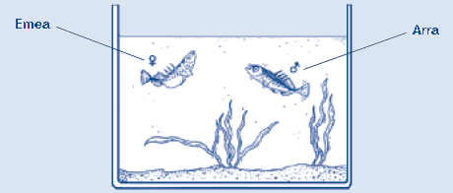

- Umatze-garaian arantzarrain arraren sabela kolorez aldatzen da, zilar koloretik gorrira.
- Arantzarrain arrak bere eremuan sartzen den edozein ar lehiakide erasotzen du, eta uxatzen saiatzen da.
- Zilar koloreko eme bat hurbiltzen bada, bere habiara eramaten saiatuko da arrautzak bertan errun ditzan.

Saiakuntza batean ikasle batek hauxe ikertu nahi du, zer den arantzarrain arrak portaera erasotzailea izatea eragiten duena.

Ikaslearen akuarioan arantzarrain ar bakar bat dago. Ikasleak argizarizko hiru eredu egin ditu eta bakoitzari kable zati bat erantsi dio. Banan-banan zintzilikatu ditu akuarioan denbora-tarte berean. Orduan, arantzarrain arrak argizarizko irudia bultzatuz eraso duen aldiak zenbatu ditu

Saiakuntzaren emaitzak behean agertzen dira.

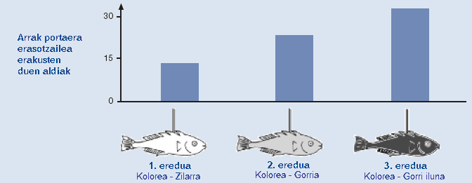

Hoy en día sabemos mucho sobre la caries. Por ejemplo:
- Las bacterias que provocan la caries se alimentan de azúcar.
- El azúcar se transforma en ácido.
- El ácido daña la superficie de los dientes.
- El cepillado de los dientes ayuda a prevenir la caries.

1. galdera: ARANTZARRAINAREN PORTAERA

Zein da saiakuntza horren bidez erantzun nahi den galdera?

.............................................................................................................................................

.............................................................................................................................................

.............................................................................................................................................

2. galdera: ARANTZARRAINAREN PORTAERA

Umatze-garaian, arantzarrain arrak eme bat ikusten badu erakartzen saiatuko da dantza txiki antzeko baten bidez emea gorteiatuz. Bigarren saiakuntza batean, gorteiatzeko jarrera hori ikertu da.

Berriro ere, argizarizko hiru eredu erabili dira kable zati banatik zintzilikatuta. Bata gorri kolorekoa da; bi zilar kolorekoak dira, batek sabel zapala duelarik eta besteak sabel biribila. Ikasleak arantzarrain arrak gorteiatzeko jarrera erakutsiz eredu bakoitzaren aurrean erreakzionatzen duen aldiak zenbatu ditu (denbora-tarte jakin batean).

Saiakuntzaren emaitzak behean agertzen dira.
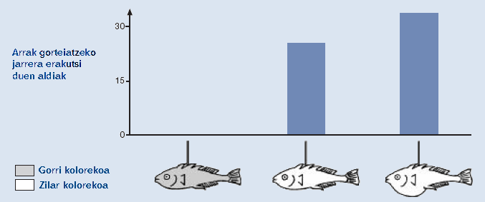
Hiru ikaslek ondorio bana atera dute bigarren saiakuntzaren emaitzetan oinarrituta.

Atera dituzten ondorioak zuzenak al dira grafikoan emandako informazioaren arabera?

Biribildu “Bai” edo “Ez” ondorio bakoitzeko.

¿Es esta conclusión correcta de acuerdo con la  Información de la gráfica? | Bai edo Ez?
Gorri koloreak arantzarrain arrak gorteiatzeko portaera izatea eragiten du. | Bai / Ez
Sabel zapala duen arantzarrain emeak erreakzio gehienak eragiten ditu arantzarrain arrarengan. | Bai / Ez
Arantzarrain arrak sarriagotan erreakzionatzen du sabel biribila duen emearen aurrean sabel zapala duen emearen aurrean baino. | Bai / Ez

3. galdera: ARANTZARRAINAREN PORTAERA

Saiakuntzaren arabera, arantzarrain arrek eraso-jarrera erakusten dute sabel gorria duten ereduen aurrean, eta gorteiatzeko jarrera zilarrezko sabela duten ereduen aurrean.

Hirugarren saiakuntza batean, ondoko lau eredu hauek erabili ziren:
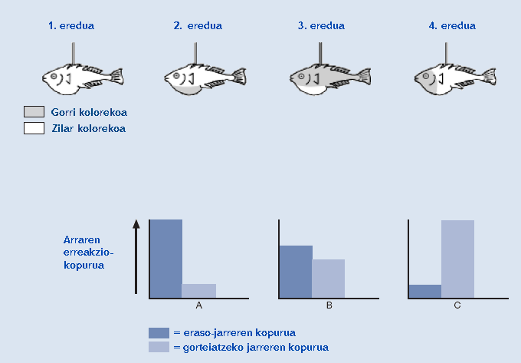

Beheko hiru diagramek goiko eredu bakoitzaren aurrean arantzarrain ar batek izan ditzakeen erreakzioak erakusten dituzte.

Erreakzio hauetako zein esperoko zenuke zuk lau ereduetako bakoitzarekin?

Bete laukiak eredu bakoitzerako emaitza gisa A, B edo C adieraziz.

Erreakzioa
1. eredua
2. eredua
3. eredua
4. eredua

TABAKOA ERRETZEA

Tabakoa zigarroen, puruen eta pipen bidez erretzen da. Azterlanek adierazten dutenez, tabakoari loturiko gaixotasunek ia 13.500 pertsona hiltzen dituzte egunero munduan. Iragarri denez, 2020. Urterako, tabakoari loturiko gaixotasunek heriotza guztien %12 eragingo dituzte mundu osoan.

Tabakoaren keak substantzia kaltegarri ugari ditu. Substantzia kaltetsuenak brea, nikotina eta karbono monoxidoa dira.

1. galdera: TABAKOA ERRETZEA

Tabako-kea arnastu ondoren biriketaraino iristen da. Kearen brea biriketan geratzen da, eta birikek behar bezala jardutea eragozten du horrek.

Ondokoetatik, zeinda biriken funtzioetako bat?

- Oxigenatutako odola gorputz-atal guztietara ponpatzea.
- Airetik arnasten duzun oxigenoa odoleraino eramatea.
- Odola garbitzea karbono dioxido edukia zerora arte murriztuz.
- Karbono dioxido molekulak oxigeno molekula bihurtzea.

2. galdera: TABAKOA ERRETZEA

Tabakoa erreteak biriketako minbizia eta beste gaixotasun batzuk izateko arriskua handitzen du.

Tabakoa erretzeak areagotu egiten du ondoko gaixotasunak izateko arriskua?

Biribildu “Bai” edo “Ez” kasu bakoitzean.

Erretzeak areagotu egiten du gaixotasun hau harrapatzeko arriskua? | Bai edo Ez?
Bronquitisa. | Bai / Ez
GIB / HIES. | Bai / Ez
Barizela. | Bai / Ez

3. galdera: TABAKOA ERRETZEA

Pertsona batzuek nikotina-partxeak erabiltzen dituzte erretzeari uzten laguntzeko. Partxeak larruazalean eransten dira eta nikotina askatzen dute odolean. Horrek lagundu egiten dio erretzeari utzi dion jendeari, erretzeko irrika eta abstinentzia-sintomak arintzen.

Nikotina-partxeen eraginkortasuna aztertzeko, erretzeari utzi nahian dabiltzan 100 erretzaileren talde bat aukeratu dute ausaz. Taldea sei hilabetez aztertuko dute. Nikotina-partxeen eraginkortasuna, azterlana amaitzean erretzeari berriz ekin ez dioten pertsonen kopurua zein den ikusiz neurtuko da.

Ondokoetatik, zein da eredu esperimental onena?

- Taldeko jende guztiak daramatza partxeak.
- Guztiek daramatzate partxeak, batek izan ezik, horiek gabe erretzeari uzten saiatzen ari dena.
- Jendeak partxeak erabiliko dituen ala ez aukeratu du erretzeari uzten laguntzeko.
- Partxeak erabiliko dituen jendearen erdia ausaz aukeratu dute, eta beste erdiak ez ditu erabiliko.

4. galdera: TABAKOA ERRETZEA

Metodo desberdinak erabiltzen dira jendeak erretzeari utz diezaion.

Arazoari aurre egiteko ondoko modu hauek teknologian oinarritutako al daude?

Biribildu “Bai” edo “Ez” kasu bakoitzean.

Gutxiago erretzeko metodo hau teknologian oinarrituta al dago? | Bai edo Ez?
Zigarroen prezioa igotzea. | Bai / Ez
Nikotina-partxeak produzitzea zigarroen mendekotasuna gainditzen laguntzeko. | Bai / Ez
Espazio publikoetan erretzea debekatzea. | Bai / Ez

5. galdera (jarrerak): TABAKOA ERRETZEA

Zenbateraino interesatzen zaizu ondoko informazioa?

Markatu lauki bakar bat lerro bakoitzean.

 | Asko | Erdizka | Gutxi | Batere ez
- Tabakoaren break biriken gaitasuna nola murrizten duen jakitea. |  1 |  2 |  3 |  4
- Nikotinak mendekotasuna zergatik sortzen duen ulertzea. |  1 |  2 |  3 |  4
- Erretzeari utzi ondoren gorputza nola errekuperatzen den ikastea. |  1 |  2 |  3 |  4

IZAR-ARGIA



Josuk izarrei begira egotea atsegin du. Hala ere, gauez ezin ditu oso ondo izarrak behatu hiri handi batean bizi delako.

Lehengo urtean Josu mendialdera joan zen, mendi batean gora igo eta bertatik hirian ikusi ezin zituen izar ugari behatu ahal izan zituen.

1. galdera: IZAR-ARGIA

Zer arrazoirengatik ikus daitezke askoz ere izar gehiago mendialdean jende gehiena bizi den hirietan baino?

- Ilargia distiratsuagoa da hirietan eta traba egiten dio izar askoren argiari.
- Mendialdeko airean hiriko airean baino hauts gehiago dago argia islatzeko.
- Hirietako argien distirak eragotzi egiten du izar asko ikustea.
- Hirietako airea beroagoa da autoek, makinek eta etxeek igortzen duten beroaren eraginez.

2. galdera: IZAR-ARGIA

Josuk distira gutxi duten izarrak behatu ahal izateko teleskopio bat erabiltzen du, diametro handiko objektiboa duena.

Zergatik diametro handiko objektiboa duen teleskopio bat erabiltzeak ahalbidetzen du distira gutxi duten izarrak behatzea?

- Objektiboa zenbat eta handiagoa izan orduan eta argi gehiago jasotzen da.
- Objektiboa zenbat eta handiagoa izan orduan eta gehiago handiagotzen du dena.
- Objektibo handiek zeruaren hedadura handiagoa ikusteko aukera ematen dute.
- Objektibo handiek kolore ilunak antzeman ditzateke izarretan.

ULTRASOINUA

Herrialde askotan, ultrasoinu-irudien bidez fetu baten (garatzen dagoen unearen) irudiak har daitezke (ekografia). Ultrasoinuak segurutzat jotzen dira hala amarentzat nola fetuarentzat.

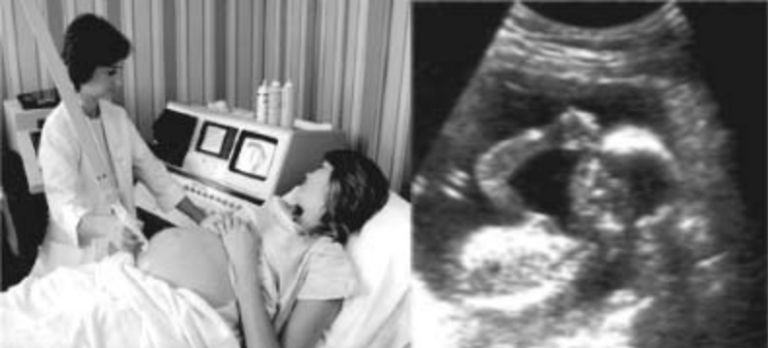

Medikuak gailu bat hartu eta amaren sabelaldean mugitzen du. Ultrasoinu-uhinak sabelalde barrura igortzen dira. Sabelalde barruan, fetuaren azaleratik islatu egiten dira atzera. Islatutako uhin horiek gailuak atzematen ditu berriro, eta irudia erakusten duen makina batera bidali.

1. galdera: ULTRASOINUA

Irudi bat osatzeko, ultrasoinu-makinak fetuaren eta gailuaren arteko distantzia kalkulatu behar du.

Ultrasoinu-uhinek sabelaldea 1.540 m/s-ko abiaduraz zeharkatzen dute. Zein neurketa egin behar du makinak distantzia kalkulatzeko?

.............................................................................................................................................

.............................................................................................................................................

.............................................................................................................................................

2. galdera: ULTRASOINUA

X izpiak erabiliz ere, fetuaren irudia lor daiteke. Dena den, haurdun daudenean sabelaldeko X izpirik ez hartzeko aholkatzen zaie emakumeei.

Emakumeek haurdun daudenean, zergatik ez lukete sabelaldeko X izpirik hartu behar?

.............................................................................................................................................

.............................................................................................................................................

.............................................................................................................................................

3. galdera: ULTRASOINUA

Ama haurdunei ultrasoinu bidez egindako azterketek eman al dezakete galdera hauetako erantzunik?

Biribildu “Bai” edo “Ez” galdera bakoitzean.

Ultrasoinu bidezko azterketak eman al diezaiokete  erantzunik galdera honi? | Bai edo Ez?
Ume bat baino gehiago al dira? | Bai / Ez
Zein koloretakoak dira umearen begiak? | Bai / Ez
Umeak neurri egokia al du? | Bai / Ez

4. galdera (jarrerak): ULTRASOINUA

Zenbateraino interesatzen zaizu ondoko informazioa?

Markatu lauki bakar bat lerro bakoitzean.

 | Asko | Erdizka | Gutxi | Batere ez
- Ultrasoinuak kalterik eragin gabe gorputza nola zeharkatzen duen ulertzea. |  1 |  2 |  3 |  4
- X izpien eta ultrasoinuen arteko desberdintasunen berri ikastea. |  1 |  2 |  3 |  4
- Ultrasoinuen beste erabilera mediko batzuk ezagutzea. |  1 |  2 |  3 |  4

EZPAIN-DISTIRATZAILEA

Beheko taulan zure kauz egin ditzakezun kosmetikoen bi errezeta desberdin agertzen dira.
Ezpainetako barra ezpain-distiratzailea baino gogorragoa da, azken hau biguna eta leuna baita.

EZPAIN-DISTIRATZAILEA  Osagaiak  5 g errizino-olio.  0,2 g erle-argizari.  0,2 g palmondo-argizari.  Koilaratxo 1 substantzia koloratzaile.  Janari-aroma tanta 1.  Jarraibideak  Berotu olioa eta argizariak ur-bainu batean nahaste uniforme bat lortu arte. Gero gehitu substantzia koloratzailea eta aroma, eta nahastu dena. | EZPAINETAKO BARRA  Osagaiak  5 g errizino-olio.  1 g erle-argizari.  1 g palmondo-argizari.  Koilaratxo 1 substantzia koloratzaile.  Janari-aroma tanta 1.  Jarraibideak  Berotu olioa eta argizariak ur-bainu batean nahaste uniforme bat lortu arte. Gero gehitu substantzia koloratzailea eta aroma, eta nahastu dena.

1. galdera: EZPAIN-DISTIRATZAILEA

Ezpain-distiratzailea eta ezpainetako barra egitean, olioa eta argizariak batera nahastu behar dira. Substantzia koloratzailea eta aroma ondoren gehitzen dira.

Errezeta honekin egindako ezpainetako barra gogorra da eta ez da erabiltzen erraza. Nola aldatuko zenuke osagaien proportzioa ezpainetako barra leunagoa egiteko?

.............................................................................................................................................

.............................................................................................................................................

.............................................................................................................................................

2. galdera: EZPAIN-DISTIRATZAILEA

Olioak eta argizariak elkarrekin ondo nahasten diren substantziak dira. Ura ezin da olioekin nahastu eta argizariak ezin dira uretan disolbatu.

Zein da ondokoetatik ziurrenez gertatuko dena, ezpainetako barraren nahastea berotzen ari den bitartean, ur pilo bat bertara botako balitz?

- Nahaste bigunagoa eta leunagoa sortuko da.
- Nahastea gogorrago bihurtzen da.
- Nahastea ia ez da ezer aldatu.
- Nahastearen bola koipetsu batzuk agertuko dira ur gainean.

3. galdera: EZPAIN-DISTIRATZAILEA

Emultsionatzaileak deituriko substantziak gehitzen direnean, olioak eta argizariak ondo nahas daitezke urarekin batera.

Zergatik kentzen du xaboi-urak ezpainetako barra?

- Urak emultsionatzailea dauka, xaboia eta expainetako barra nahasten uzten duena.
- Xaboiak emultsionatzaile gisa jarduten du eta ura eta ezpainetako barra elkarrekin nahasten uzten du.
- Espainetako barraren emultsionatzaileei esker xaboia eta ura nahastu egiten dira.
- Xaboia eta ezpainetako barra elkartu egiten dira, urarekin nahasten den emultsionatzaile bat eratzeko.

EBOLUZIOA

Gaur egungo zaldi gehienek itxura luzatua dute eta azkar korrika egin dezakete.

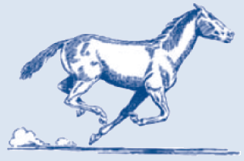

Zientzialariek zaldien antzeko animalien eskeletoen fosilak aurkitu dituzte. Oraingo zaldien arbasoak direla uste dute. Gainera, zientzailariek espezie fosilak bizi izan ziren garaia zehaztu ahal izan dute.

Beheko taulan fosil horietako hiruri eta oraingo zaldiari buruzko informazioa biltzen da.

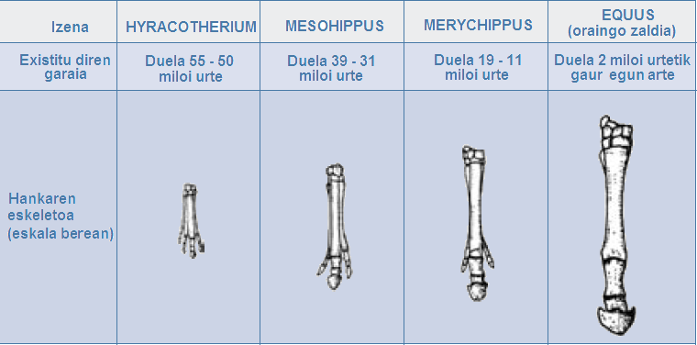

1. galdera: EBOLUZIOA

Taulako informazioetatik, zeinek erakusten du gaurko zaldiek denboran zehar deskribatutako hiru fosiletatik eboluzionatu duela? Zehaztu zure erantzuna.

.............................................................................................................................................

.............................................................................................................................................

.............................................................................................................................................

2. galdera: EBOLUZIOA

Zer da zientzialariek oraindik ere aurrera eraman dezaketen ikerketa, denboran zehar zaldiek nola eboluzionatu duten jakiteko?

Biribildu “Bai” edo “Ez” ondo adierazpen hauetako bakoitzeko.

Ikerketa honek lagundu al luke denboran zehar  zaldiek nola eboluzionatu duten jakiten? | Bai edo Ez?
Aldi desberdinetan bizi ziren zaldien kopurua konparatzea. | Bai / Ez
Duela 50 – 40 miloi urte bizi ziren zaldiaren arbasoei dagozkien eskeletoak bilatzea. | Bai / Ez

3. galdera: EBOLUZIOA

Zein da ondoko adierazpenetatik eboluzioaren teoria zientifikora ondoren egokitzen dena?

- Teoria ez da sinesgarria, espezieak ezin direlako aldatzen ikusi.
- Eboluzioaren teoria animalietan aplika daiteke ez, ordea, gizakiengan.
- Eboluzioa gaur egun behaketa ugaritan oinarritzen den teoria zientifikoa da.
- Eboluzioa esperimentu zientifikoen bidez egia dela ziurtatu ahal izan den teoria da.

4. galdera (jarrerak): EBOLUZIOA

Zenbateraino interesatzen zaizu ondoko informazioa?

Markatu lauki bakar bat lerro bakoitzean.

 | Asko | Erdizka | Gutxi | Batere ez
- Fosilak nola identifika daitezkeen jakitea. |  1 |  2 |  3 |  4
- Eboluzioaren teoriaren garapenari buruz gehiago ikastea. |  1 |  2 |  3 |  4
- Gaur egungo zaldien eboluzioa hobeto ulertzea. |  1 |  2 |  3 |  4

OGI-OREA

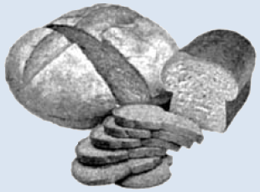

Ogi-orea egiteko, sukaldari batek irina, ura, gatza eta legamia nahastu ditu. Nahastu ondoren, orea ontzi batean jarri du ordu batzuez, hartzidura-prozesua ahalbidetzeko. Hartziduran zehar, aldaketa kimiko bat gertatu da orean: legamiak (zelula bakarreko onddoa) karbono dioxido eta alkohol bihurtzen ditu irineko almidoia eta azukrea.

1. galdera: OGI-OREA

Hartzidurak orea altxatzea eragiten du. Zergatik altxatzen da orea?

- Alkohola sortzen delako eta gas bihurtzen delako altxatzen da orea.
- Zelula bakarreko onddoak bertan ugaltzen direlako altxatzen da orea.
- Gas bat, hau da, karbono dioxidoa sortzen delako altxatzen da orea.
- Hartzidurak ura lurrun bihurtzen duelako altxatzen da orea.

2. galdera: OGI-OREA

Orea nahastu eta ordu batzuk igaro ondoren, sukaldariak orea pisatu du eta masa urritu egin dela ikusi du.

Orearen masa bera da behean agertzen diren lau saiakuntzetako bakoitzaren hasieran. Zeintzuk dira sukaldariak konparatu beharko lituzkeen bi saiakuntzak legamia masa urritzearen eragilea ote den aztertzeko?

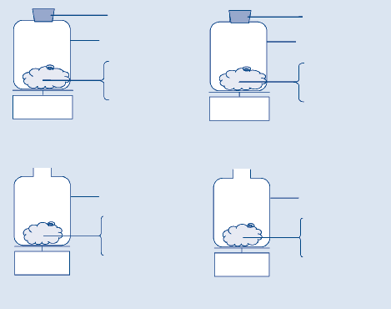

- Sukaldariak 1. eta 2. saiakuntzak konparatu beharko lituzke.
- Sukaldariak 1. eta 3. saiakuntzak konparatu beharko lituzke.
- Sukaldariak 2. eta 4. saiakuntzak konparatu beharko lituzke.
- Sukaldariak 3. eta 4. saiakuntzak konparatu beharko lituzke.

Ontzia
Baskula
Baskula
Baskula
Baskula
Tapoia
Tapoia
Ontzia
Ontzia zabalik
Ontzia zabalik
Irina,
ura, gatza
legamirik ez
Irina,
ura, gatza
eta legamia
Irina,
ura, gatza
legamirik ez
Irina,
ura, gatza
eta legamia
4. saiakuntza
3. saiakuntza
2. saiakuntza
1. saiakuntza

3. galdera: OGI-OREA

Orean, legamiak irinaren almidoia eta azukreak karbono dioxido eta alkohol bihurtu ditu erreakzio kimiko baten bidez.

Nondik datoz karbono dioxidoan eta alkoholean dauden karbono-atomoak?

Biribildu “Bai” edo “Ez” ondoko azalpen posibleetako bakoitzeko.

Azalpen zuzena al da hau karbono-atomoak  nondik datozen adierazteko? | Bai edo Ez?
Karbono-atomo batzuk azukreetatik datoz. | Bai / Ez
Karbono-atomo batzuk gatzaren molekulen osagaiak dira. | Bai / Ez
Karbono-atomo batzuk uretik datoz. | Bai / Ez

4. galdera: OGI-OREA

Altxatutako (altxarazitako) ogia egin dadin labean sartzean, orean gas eta lurrun poltsak zabaltzen dira.

Zergatik zabaltzen dira gasa eta lurrunak berotzean?

- Beren molekulak handitu egiten dira.
- Beren molekulak azkarrago mugitzen dira.
- Beren molekulak gehitu egiten dira.
- Beren molekulek ez dute hainbestetan elkar jotzen.

VENUSEN IGAROTZEA

2004ko ekainaren 8an Lurreko hainbat lekutatik Venus planeta ikusi ahal izan zen Eguzkiaren paretik pasatzen. Horri Venusen “igarotzea” deitzen zaio eta Venusen orbitak Eguzkiaren eta Lurraren artetik eramaten duenean gertatzen da. Venusen aurreko igarotzea 1882an gertatu zen eta beste bat iragarri dute 2012rako

Beheko argazkian 2004ko Venusen igarotzea agertzen da. Teleskopio bat zuzendu zuten Eguzkirantz eta irudia txartel zuri baten gainean proiektatu zuten.

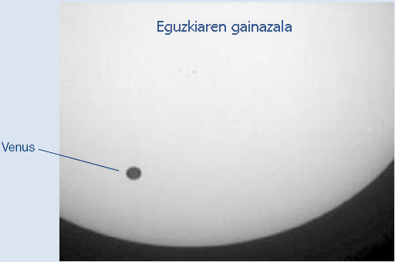

1. galdera: VENUSEN IGAROTZEA

Zergatik behatu zen igarotzea irudia txartel zuri baten gainean proiektatuz, teleskopioan zehar zuzenean begiratu beharrean?

- Eguzkiaren argia distiratsuegia zen Venus azaltzeko.
- Eguzkia nahiko handia da handiagotu beharrik izan gabe ikusi ahal izateko.
- Eguzkia teleskopioaren bidez behatzeak hondatu egin ditzake begiak.
- Irudia txikiagotu egin beharra zegoen txartel baten gainean proiektatuz.

2. galdera: VENUSEN IGAROTZEA

Lurretik begiratzean, zein da ondoko planetetatik denbora-tarte jakin batzuetan Eguzkiaren gainazalean zehar igarotzen ikus daitekeena?

- Merkurio.
- Marte.
- Jupiter.
- Saturno.

3. galdera: VENUSEN IGAROTZEA

Ondoko adierazpenean hainbat hitz azpimarratu dira.

Astronomoek iragarri dutenez, Neptunotik ikusita, mende honen bukaeran Saturnoren igarotzea ikusi ahal izango dugu Eguzkiaren gainazalean zehar.

Zeintzuk dira azpimarratutako hitzetatik hiru baliagarrienak igarotze hori noiz gerta daitekeen jakiteko interneten edo liburutegi batean begiratuz gero.

..........................................................................

..........................................................................

..........................................................................

OSASUNARENTZAKO ARRISKUTSUA?

Imajinatu nekazaritzan erabiltzeko ongarriak produzitzen dituen fabrika kimiko handi baten ondoan bizi zarela. Azken urteetan gunean iraupen luzeko arnasketa-arazoak izan dituzten pertsonen kasuak egon dira. Tokiko jende askok pentsatzen du sintoma horiek inguruko ongarri kimikoen fabrikak gas toxikoak isurtzearen ondorio direla.

Bilera publiko bat egin zen fabrika kimikoak bertakoen osasunari ekar lekizkiekeen arriskuen inguruan. Zientzialariek honako adierazpenak egin zituzten bileran:

Enpresa kimikoarentzat lan egiten duten zientzialarien adierazpena

«Tokiko lurzoruaren toxikotasunaren azterketa bat egin dugu. Hartu ditugun laginetan ez dugu produktu kimiko toxikoen aztarnarik aurkitu».

Tokiko eragindako hiritarrentzat lan egiten duten zientzalarien adierazpena

«Guneko iraupen luzeko arnasketa-arazoen kasuak behatu ditugu eta fabrika kimikotik urrun dauden guneetako kasu kopuruarekin alderatu. Fabrika kimikotik gertu dagoen gunean kasuen kopurua altuagoa da».

1. galdera: OSASUNARENTZAKO ARRISKUTSUA?

Fabrika kimikoko jabeak enpresarentzat lan egiten duten zientzialarien adierazpena erabili zuen honako hau argudiatzeko: «Fabrikako gas-emisioa ez da osasunerako arriskutsua tokiko biztanleentzako».

Eman arrazoi bat zalantzan jartzeko enpresarentzat lan egiten duten zientzialarien adierazpenak jabearen argudioa babesten duela.

.............................................................................................................................................

.............................................................................................................................................

2. galdera: OSASUNARENTZAKO ARRISKUTSUA?

Eragindako hiritarrentzat lan egiten duten zientzialariek, fabrikatik gertu bizi diren eta iraupen luzeko arnasketa-arazoak dituzten pertsonen kopurua fabrikatik urrun bizi direnen kopuruarekin konparatu dute.

Deskribatu bi guneen arteko desberdintasun posible bat pentsarazten dizuna konparazioa ez dela baliozkoa.

.............................................................................................................................................

.............................................................................................................................................

.............................................................................................................................................

3. galdera (jarrerak): OSASUNARENTZAKO ARRISKUTSUA?

Zenbateraino interesatzen zaizu ondoko informazioa?

Markatu lauki bakar bat lerro bakoitzean.

 | Asko | Erdizka | Gutxi | Batere ez
- Nekazaritzako ongarrien konposizio kimikoari buruz gehiago jakitea. |  1 |  2 |  3 |  4
- Atmosferara botatzen diren gas toxikoei zer gertatzen zaien ulertzea. |  1 |  2 |  3 |  4
- Emisio kimikoek eragindako arnasketa gaixotasunei buruz ikastea. |  1 |  2 |  3 |  4

BIHURGAILU KATALITIKOA

Auto moderno gehienek badute bihurgailu katalitikoa (katalizatzailea), autoak botatzen duen kea gizakiarentzat eta ingurumenarentzat hain kaltegarria ez izateko.

Gas kaltegarrien %90 inguru ez hain kaltegarri bihurtzen ditu. Hemen adierazten ditugu bihurgailuan sartzen diren gas batzuk, baita bertatik nola ateratzen diren ere.

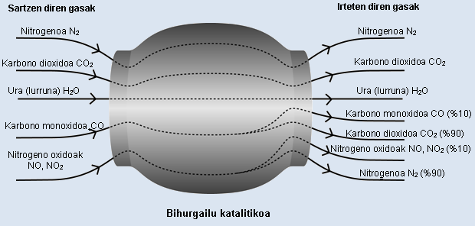

1. galdera: BIHURGAILU KATALITIKOA

Erabili goiko irudiko informazioa bihurgailu katalitikoak hain kaltegarria ez den kea botarazteko duen moduaren adibide bat emateko.

.............................................................................................................................................

.............................................................................................................................................

2. galdera: BIHURGAILU KATALITIKOA

Bihurgailu katalitikoaren barruan dauden gasek aldaketak jasaten dituzte. Azaldu zer gertatzen den atomoei ETA molekulei dagokienez.

.............................................................................................................................................

.............................................................................................................................................

.............................................................................................................................................

3. galdera: BIHURGAILU KATALITIKOA

Aztertu bihurgailu katalitikoak botatzen dituen gasak. Zein izango litzateke bihurgailu katalitikoek hain kaltegarriak ez diren konbustio-gasak botatzean lanean ari diren ingeniari eta zientzialariek konpontzen saiatu beharko luketen arazoa?

.............................................................................................................................................

.............................................................................................................................................

4. galdera (jarrerak): BIHURGAILU KATALITIKOA

Zenbateraino interesatzen zaizu ondoko informazioa?

Markatu lauki bakar bat lerro bakoitzean.

 | Asko | Erdizka | Gutxi | Batere ez
- Autoen erregaiek produzitzen dituzten gas toxikoen kopuruan desberdinak direla jakitea. |  1 |  2 |  3 |  4
- Bihurgailu katalitiko baten barruan gertatzen dena hobeto ulertzea. |  1 |  2 |  3 |  4
- Konbustio-gas toxikorik aireratzen ez duten ibilgailuei buruz ikastea. |  1 |  2 |  3 |  4

KIRURGIA HANDIA

Kirurgia handia, ekipamendu berezia duten operazio-geletan egiten dena, gaixotasun asko tratatzeko beharrezkoa da.

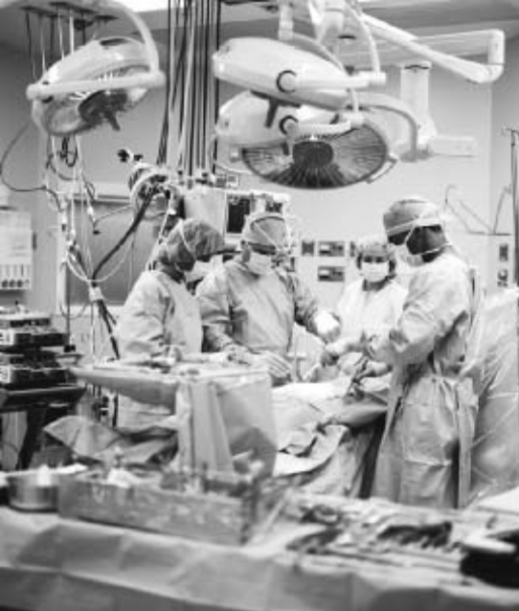

1. galdera: KIRURGIA HANDIA

Kirurgia handian zehar, pazienteak anestesiatu egiten dira minik sentitu ez dezaten. Anestesia, askotan, sudurra eta ahoa estaltzen dituen aurpegiko maskara baten bitartezko gasarekin ematen da.

Ondoko gizakiaren sistemek gas anestesikoen ekintzan parte hartzen al dute?

Biribildu “Bai” edo “Ez” sistema bakoitzean.

Honako sistemak parte hartzen al du gas anestesikoen ekintzan? | Bai edo Ez?
Digeri-sistema. | Bai / Ez
Nerbio-sistema. | Bai / Ez
Arnasketa-sistema. | Bai / Ez

2. galdera: KIRURGIA HANDIA

Azaldu zergatik operazio-geletan erabiltzen diren tresnak esterilizatuak dauden.

.............................................................................................................................................

.............................................................................................................................................

3. galdera: KIRURGIA HANDIA

Kirurgiaren ondoren gerta daiteke pazientea jan eta edateko gai ez izatea eta ura, azukreak eta gatz mineralak dituen tantaz tantako bat ezartzen zaio. Batzuetan antibiotikoak eta lasaigarriak ere jartzen dira.

Tantaz tantakoan jartzen diren azukreak zergatik dira garrantzitsuak operazio ondoko pazientearentzat?

- Deshidratazioa saihesteko.
- Operazioaren ondoko mina kontrolatzeko.
- Operazio-ondoko infekzioak sendatzeko.
- Beharrezko nutrizioa emateko.

4. galdera: KIRURGIA HANDIA

Organoen transplanteek kirurgia handia behar dute eta geroz eta ohikoagoak bihurtzen ari dira. Beheko grafikoan ospitale jakin batean 2003an egindako transplante kopurua azaltzen da.

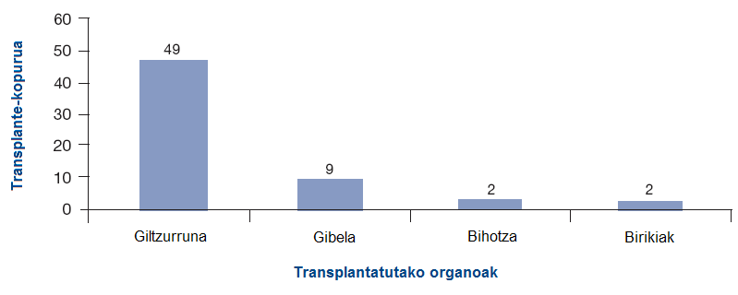

Biribildu “Bai” edo “Ez” ondorio bakoitzean.

Honako ondorioa grafikotik atera al daiteke? | Bai edo Ez?
Birikak transplantatzen badira, bihotza ere transplantatu egin behar da. | Bai / Ez
Giltzurrunak dira gizakiaren gorputzeko organorik garrantzitsuenak. | Bai / Ez
Transplanteren bat duten paziente gehienek giltzurruneko gaixotasunak izan dituzte. | Bai / Ez

5. galdera (jarrerak): KIRURGIA HANDIA

Zenbateraino interesatzen zaizu ondoko informazioa?

Markatu lauki bakar bat lerro bakoitzean.

 | Asko | Erdizka | Gutxi | Batere ez
- Kirurgia-tresnak nola esterilizatzen diren ikasi. |  1 |  2 |  3 |  4
- Erabiltzen diren anestesia mota desberdinei buruz jakin. |  1 |  2 |  3 |  4
- Operazioan zehar pazientearen kontzientzia-maila nola kontrolatzen den ulertu. |  1 |  2 |  3 |  4

HAIZE ENERGIA

Jende askok ikusten du haize-energia elektrizitatea petrolioa edo ikatza errez sortzen duten sorgailuak ordezka ditzakeen energia-iturri gisa. Irudiko egiturak haizeak biratzen dituen palak dituzten haize-errotak dira. Biraketa horrek eragiten du haize-errotek biratzen dituzten sorgailuek energia elektrikoa sortzea.

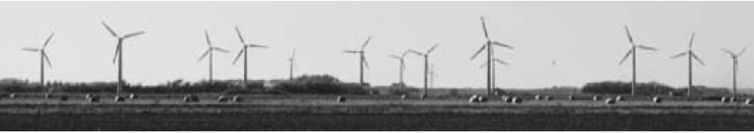

1. galdera: HAIZE ENERGIA

Beheko grafikoek lau puntu desberdinetako urteko haizearen abiaduraren batezbestekoa adierazten dute. Grafiko horietariko zeinek adierazten du haize-energia sorgailu bat kokatzeko lekurik egokiena?
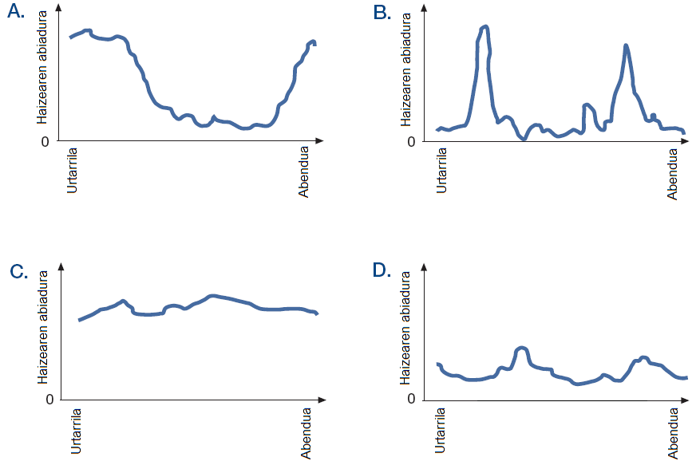

2. galdera: HAIZE ENERGIA

Haizea zenbat eta indartsuagoa izan, haize-errotaren palak azkarrago biratuko dute eta, ondorioz, energia elektriko gehiago sortzen da. Hala eta guztiz ere, ez dago erlazio zuzenik haizearen abiaduraren eta elektrizitate-indarraren artean.

- Palak haizearen abiadura V₁ denean hasiko dira biratzen.
- Segurtasun-arrazoiengatik, palen biraketa ez da azkartuko haizearen abiadura V₂ baino handiagoa denean.
- Elektrizitate-indarra gehienekoa da (W) haizearen abiadura V₂ denean.
- Palak biratzeari utziko diote haizearen abiadura V₃-ra iristen denean.

Ondoko grafikoetariko zeinek irudikatzen du hoberen haizearen abiaduraren eta baldintza horietan sortutako elektrizitate-indarraren arteko erlazioa?

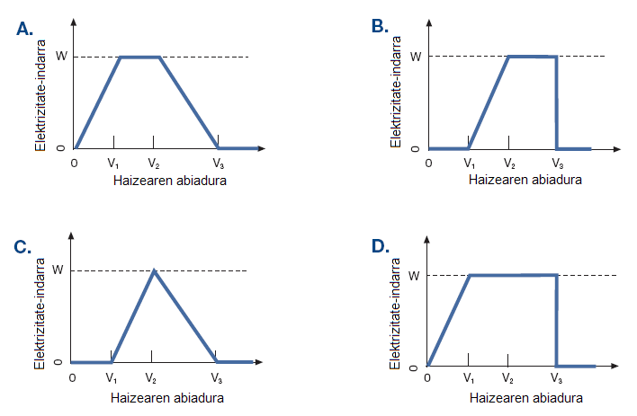

3. galdera: HAIZE ENERGIA

Altitudea zenbat eta handiagoa izan haize-errotek geldoago biratzen dute haizearen abiadura berarekin.

Ondokoetariko zein da leku altuagoetan haizearen abiadura berdinarekin haize-erroten palek geldoago biratzen dutenaren arrazoirik onena?

- Altitudeak gora egiten duen heinean airea ez da hain dentsoa.
- Altitudeak gora egiten duen heinean tenperatura baxuagoa da.
- Altitudeak gora egiten duen heinean grabitatea txikiagoa da.
- Altitudeak gora egiten duen heinean euria maizago egiten du.

4. galdera: HAIZE ENERGIA

Deskribatu haize-energia sortzeak ikatza eta petrolioa bezalako erregai fosilak erabiltzearen bitartez energia sortzearekin alderatuta duen abantaila bat eta desabantaila bat.

Abantaila .............................................................................................................................

.............................................................................................................................................

Desabantaila .......................................................................................................................

.............................................................................................................................................

EGUNEKO ARGIA

Irakur ezazu ondoko testua, gero agertuko zaizkizun galderei erantzun ahal izateko.

2002ko EKAINAREN 22KO EGUNEROKO ARGIA
Iparreko hemisferioan urteko egunik luzeena ospatzen duten bitartean, australiarrek beren egunik motzena igarotzen dute.
Melbournen*, Australian, eguzkia goizeko 7:36an aterako da eta arratsaldeko 17:08an sartuko da; eguneko argiak, beraz, 9 ordu eta 32 minutuz iraungo du.
Aldera itzazu datu hauek abenduaren 22an gertatuko den urteko egunik luzeenarekin.
Abenduaren, 22an eguzkia goizeko 5:55ean aterako da eta arratsaldeko 8:42an sartuko da; ondorioz, eguneko argiak 14 ordu eta 47 minutuko iraupena izango du.
Perry Vlahos-ek, Astronomia Elkartearen presidenteak, esan zuenez, iparreko eta hegoko hemisferioetan urtaro ezberdinak daude, eta horren arrazoia da Lurrak 23 graduko inklinazioa duela.

* Melbourne Australiako hiria da, Ekuadorretik 38 graduko latitudean dagoena.
Testuaren iturria: The Age egunkaria, Melbourne, Australia, 1998ko ekainaren 22koa (egokitua).

1. galdera: EGUNEKO ARGIA

Datozen esaldien artean, zeinek azaltzen du zergatik ditugun eguna eta gaua?

- Lurra bere ardatzaren inguruan biraka dago.
- Eguzkia bere ardatzaren inguruan biraka dago.
- Lurraren ardatza inklinaturik dago.
- Lurra eguzkiaren inguruan biraka dago.

2. galdera: EGUNEKO ARGIA

Eguzkiaren argi izpiak Lurrera iristen ikusten dira marrazkian. Demagun gaur Melbournen egunik laburrena dela.

Erakuts itzazu 1.marrazkian zein den Lurraren ardatza, zein Iparreko hemisferioa, zein Hegoko hemisferioa eta zein Ekuadorra. Markatu erantzunaren zati guztiak.

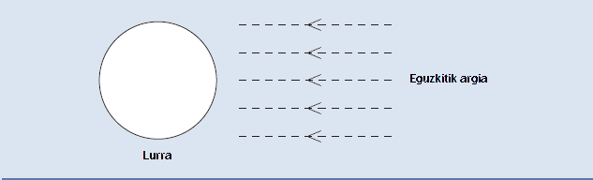
Irudia: Eguzkiko argi izpiak.

KLONAZIOA

Irakurri ozono geruzari buruzko egunkari bateko artikulu hau eta, gero, erantzun galderei.

IZAKI BIZIDUNAK KOPIATZEKO MAKINA?

Zalantzarik ez dago. 1997an urteko animalia aukeratzeko hauteskundeak izan balira, Dollyk irabaziko zukeen. Argazkian ikusten duzun ardiak Dolly du izena eta eskoziarra da. Baina Dolly ez da ardi arrunta. Beste ardi baten klona da. Klonak kopia esan nahi du. Klonatzeak, beraz, eredu batetik kopiatzea esan nahi du. Eta zientzialariek lortu egin dute: ardi bat eredutzat hartuta, beste ardi berdinberdin bat sortu dute (Dolly).
lan Wilmut zientzialari eskoziarra izan zen “ardiak kopiatzeko makina” asmatu zuena. Ardi heldu baten (1. ardia) titi batetik zati txiki txiki bat hartu zuen.

Fuente: Tijdschrift van de Eenhoorn Educatief (Brussels Onderwijs Punt), marzo 1997.

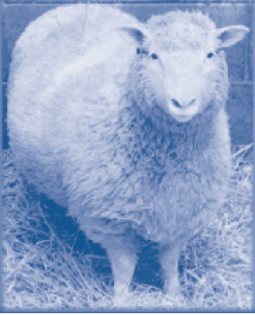

Zatitxo horretatik nukleoa atera zuen. Nukleo hori beste ardi eme baten (2. ardia) obuluan sartu zuen. Baina, hori egin aurretik, 2. ardi horren ezaugarriak transmitituko zituen materiala atera zuen obulutik. Bigarren ardiaren obulu manipulatua hirugarren ardi batean jarri zuen (3. ardia) lan Wilmut-ek. Hirugarren ardia umedun geratu zen eta arkume bat izan zuen: Dolly.
Hainbat zientzialarik urte gutxi barru gizakiak ere klonatu ahal izango direla uste du. Baina gobernu askok, honezkero, klonaketa legez debekatzea erabaki dute.

1. galdera: KLONAZIOA

Zeinen berdina da Dolly ardia?

- 1. ardiaren berdina.
- 2. ardiaren berdina.
- 3. ardiaren berdina.
- Bere aitaren berdina.

2. galdera: KLONAZIOA

Testuan, titi batetik erabiltzen duten partea deskribatzeko «zati txiki txikia» esaten da. Testuan irakurri duzunez, igarriko duzu zer den «zati txiki txiki» hori.

«Zati txiki txikia»:

- zelula da.
- genea da.
- zelularen nukleoa da.
- kromosomoa da.

3. galdera: KLONAZIOA

Testuaren azken esaldian esaten denez, gobernu askok klonaketa debekatzea pentsatuta daukate. Hemen dituzu bi arrazoi iritzi hori sostengatzeko.

Argitu ezazu ea arrazoi hauek zientifikoak diren ala ez.

Esaldi bakoitzean, inguratu biribil batez “Bai” ala “Ez” hitza.

Arrazoia | Zientifikoa?
Gizaki klonatuek gizaki arruntek baino errazago sufrituko lukete hainbat gaixotasun. | Bai / Ez
Jendeak ez luke Sortzailearen zereginean sartu beharko. | Bai / Ez

SEMMELWEIS-EN DIARIOA

Semmelweis-en diarioa. 1. testua
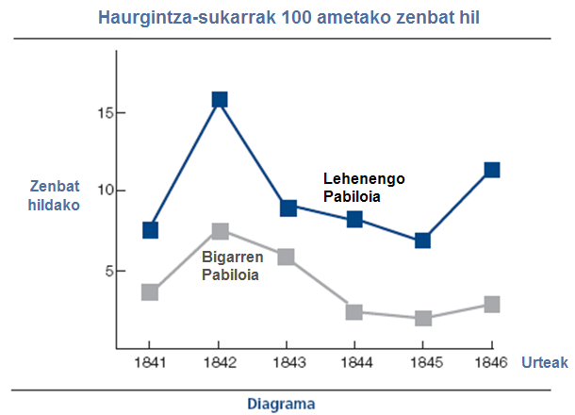
“1846ko uztaila. Datorren astean Vienako Ospitale Orokorrean hasiko naiz lanean, amaetxeko lehen pabilioiko zuzendaria izendatu nautenez gero. Amaetxeko hil diren pertsonaren portzentaia berri izatean, ikaratuta geratu nintzen. Hilabete honetan, esaterako, bertan zeuden 208 ametatik 36 gutxienez hil dira haurgintza-sukarraren ondorioz. Erditzea lehen mailako pneumonia bezain arriskutsua da.”

Aurreko testua diarioko zati bat da, Ignaz Semmelweis doktorearena (1818-1865). Ikusten denez, haurgintza-sukarraren ondorioak benetan ziren latzak. Garai hartan gaixotasun kutsakor horren eraginez emakume asko hiltzen zen. Ondoko taulan ageri dira Semmelweis doktoreak zuzentzen zuen amaetxeko zifra ikaragarriak, bai lehenengo pabiloian, baita bigarrenean ere. (Begiratu ondoko diagrama):

Medikuek, Semmelweis barne hartuta, ez zuten ideiarik ere, zein ote zen haurgintza-sukarraren jatorria. Hona Semmelweis-en egunkariaren beste zati bat:

“1846ko abendua. Umea arazorik gabe izan duten emakume gehiegi hiltzen ditu sukar honek. Zergatik? Badira mende asko zientziak pentsatzen duela haurgintza--sukarra amak hiltzen dituen epidemia ikusezina dela. Airean gertatutako aldaketak izan daitezke arrazoi, edo lurretik kanpoko eraginen bat, edo lurraren beraren mugimenduren bat, lurrikara bat alegia”.

Gaur egun ia-ia inori ez litzaioke bururatuko lurretik kanpoko eraginak edo lurrikarak direnik haurgintza-sukarraren jatorria. Baina Semmelweis-en garaian jende askok horixe pentsatzen zuen, baita zientzialariek ere!
Hala ere, Semmelweis-ek ez zuen uste sukarra lurretik kanpoko eraginek edo lurrikarek sortzen zutenik. Bere lankideak konbentzitu nahian, amaetxeko bi pabilioien heriotza-tasen arteko aldeak erakutsi zizkien (begiratu grafikoa).

1. galdera: SEMMELWEIS-EN DIARIOA

Eman dezagun zu Semmelweis zarela. Semmelweis-ek hartutako datuak kontuan izanda, eman arrazoi bat haurgintza-sukarra lurrikaretatik ez datorrela erakusteko.

.............................................................................................................................................

.............................................................................................................................................

.............................................................................................................................................

.............................................................................................................................................

.............................................................................................................................................

Semmelweis-en diarioa. 2. testua

Ospitaleko ikertzaileen lanetako bat disekzioa izaten da. Hildakoen gorpuak ebaki eta ireki egiten dira, ea zergatik hil diren ikusteko. Semmelweis gauza batez konturatu zen: Lehen pabilioiko ikasle askok aurreko egunean hildako emakumeen disekzioak egiten zituzten, eta ondoren umea izan zuten emakumeak aztertzen zituzten. Disekzioak egin ondoren, askotan ez ziren garbitzen. Are gehiago, batzuk harro egoten ziren, beren kiratsak gorpuekin lanean aritu zirela frogatzen zuen eta. Horrela beste guztiek jakingo zuten nolako langile saiatuak ziren! Disekzio batean.

Semmelweis-en lagun batek bere azala nahi gabe moztu zuen. Handik gutxira hil egin zen. Lagunari disekzioa egitean Semmelweis konturatu zen gorpu hark haurgintza-sukarraren ondorioz hildakoen itxura berbera zuela. Orduan beste zerbait bururatu zitzaion.

2. galdera: SEMMELWEIS-EN DIARIOA

Semmelweis-en ideia berrian bi gauza lotuta agertzen ziren: Amaetxeko heriotza-tasa handia eta ikasleen portaera.

Zein izan zen ideia hori?

- Ikasleak disekzioak egin ondoren garbituko balira, haurgintza-sukarreko kasuak gutxitu egingo lirateke.
- Ikasleek ez dute disekzioetan parte hartu behar, beren buruak mozteko arriskua dute eta.
- Ikasleek kiratsa dute, disekzioak egin ondoren garbitzen ez dira eta.
- Ikasleek lan asko egiten dutela erakutsi nahi dute eta horregatik emakumeak aztertzean dena erdipurdi egiten dute.

3. galdera: SEMMELWEIS-EN DIARIOA

Semmelweis-i esker haurgintza-sukarraren ondorioz emakume gutxiago hil ziren. Baina haurgintza-sukarra gaur ere ez dago erabat menperaturik.

Sukar sendakaitzak ospitaleetan arazo handia dira oraindik ere. Arazo hori kontrolatzeko neurri arrunt asko nahikoak izaten dira. Besteak beste, izarak tenperatura altuetan garbitu behar dira.

Izarak tenperatura altuetan garbitzen badira, sukarra kutsatzeko arriskua txikitu egiten da. Zergatik?

.............................................................................................................................................

.............................................................................................................................................

4. galdera: SEMMELWEIS-EN DIARIOA

Gaixotasun asko antibiotikoen bidez sendatzen dira. Hala ere, azken urte hauetan badirudi antibiotikoak ez direla hain eraginkorrak haurgintza-sukarraren aurka.

Zergatik ez dira hain eraginkorrak?

- Antibiotikoak, behin ekoiztu ondoren, eraginkortasuna galtzen hasten direlako.
- Bakterioak antibiotikoen aurkako erresistentzia garatzen ari direlako.
- Antibiotikoek haurgintza-sukarraren aurka laguntzen dutelako, ez beste gaixotasunen aurka.
- Antibiotikoen beharra txikitu egin delako, osasun publikoa azken urte hauetan asko hobetu da eta.

OZONOA

Irakurri ondoko testua, ozono-geruzari buruzko artikulu batetik hartutakoa:

Atmosfera airezko itsaso bat da, Lurreko bizitza mantentzeko ezinbesteko baliabidea dena. Zoritxarrez, estatuaren edo norberaren interesen aldeko giza ekintzak guztion baliabide hori larriki kaltetzen ari dira, lurra babesten duen ozono-geruza mehea makaltzen dute eta
Ozonozko molekulak oxigenozko hiru atomoz osatzen dira. Oxigenozko molekulak, ordea, oxigenozko bi atomoz. Ozonozko molekulak benetan oso urriak dira: aireko molekula milioi batean hamar baino gutxiago egoten dira. Hala ere, bada bilioi bat urte lurreko bizitza babesteko ezinbestekoa dela. Dagoen lekuaren arabera, ozonoak lurreko bizitza kaltetu edo babesten du. Troposferako ozonoa (lurraren azaleratik 10 kilometrotara gehienez) “txarra” da, biriketako ehunak eta landareak kaltetzen ditu eta. Baina estratosferako ozonoaren ehuneko 90 “ona” da (estratosfera lurraren azaleratik 10 eta 40 kilometrotara bitartean dago), eguzkiaren izpi ultramore arriskutsuak (UV-B motakoak) irensten ditu eta.
Ozono-geruza hori egongo ez balitz, gizakiok gaixotasun batzuk izateko arrisku handiagoa edukiko genuke, eguzkiaren izpi ultramoreetatik babestuta egongo ez ginateke eta. Azken hamarkadetan ozonoa urritu egin da eta 1974an urritze horren arrazoia klorofluorokarbonatuak (CFC gasak) izan zitezkeela antzeman zitzaion. CFC gasen arriskuak ezin izan ziren 1987ra arte frogatu. Hala ere, 1987ko irailean mundu osoko diplomatikoak Montrealen (Kanadan) bildu ziren eta CFCen erabilera zorrotz mugatzea erabaki zuten.

Iturria: Connect, UNESCO International Science, Technology & Environmental Education Newsletter: “Atmosferaren politikaren kimika”, vol. XXII, 2. zkia, 1997.

1. galdera: OZONOA

Aurreko testuan ez da azaltzen ozonoa atmosferan nola sortzen den. Izan ere, egunero-egunero, ozono pixka bat sortzen da eta beste pixka bat desagertu egiten da.

Hona nola sortzen den ozono pixka hori.
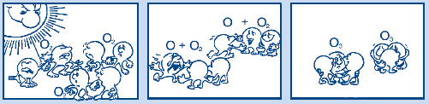
Iturria: Deliger den Himmel, emahefte 1, Fisika Institutua, Osloko Unibertsitatea, 1997ko abuztua.

Demagun zure osaba bat aurreko komikia ulertzen saiatzen ari dela. Eskolan ez zuen zientziarik ikasi eta zaila egiten zaio esanahia harrapatzea. Jakina, badaki atmosferan benetako “laguntxorik” ez dagoela, baina marrazkietako “laguntxoak” zer diren jakin nahi du eta O, O₂ eta O₃ ikurrak ulertu nahi ditu, baita komiki horretan oro har gertatzen dena ere, eta azaltzeko eskatu dizu. Zure osaba daki:
• “O" oxigenoren ikurra dela;
• zer diren atomoak eta molekulak.

Zure osabarentzat komikiaren azalpena idatz ezazu.

Azalpenean 2. paragrafoaren hasieran agertzen diren moduan atomo eta molekula hitzak erabili.

.............................................................................................................................................

.............................................................................................................................................

.............................................................................................................................................

.............................................................................................................................................

2. galdera: OZONOA

Ozonoa ekaitzetan ere sortzen da. Ekaitzen ondoren egoten den usain bitxi hori ozonoarena da. Testuko idazleak «ozono txarra» eta «ozono ona» bereizten ditu.

Ekaitzetan sortzen den ozonoa, artikuluaren arabera, «ozono ona» ala «ozono txarra» al da?

Aukeratu erantzun zuzena eta dagokion azalpena.

«Ozono txarra» ala «ozono ona»? |  | Azalpena
A | Txarra | Eguraldi txarra denean sortzen da.
B | Txarra | Troposferan sortzen da.
C | Ona | Estratosferan sortzen da.
D | Ona | Usain ona du.

3. galdera: OZONOA

Hasierako testuan (14-17 lerroetan) agertzen denez «Ozonozko geruza hori egongo ez balitz, gizakiok gaixotasun batzuk izateko arrisku handiagoa edukiko genuke, eguzkiaren izpi ultramoreetatik babestuta egongo ez ginateke eta».

Gaixotasun horietako bat aipatu.

.............................................................................................................................................

.............................................................................................................................................

4. galdera: OZONOA

Testuaren amaieran Montrealen izandako nazioarteko bilera aipatzen da. Bilera horretako gaia ozonozko geruza desagertzen ari zela izan zen eta horren inguruan galdera asko egin ziren. Galdera horietako bi ondoko taulan agertzen dira.

Ondorengo galdera hauetarako badute erantzunik zientzialariek?

Inguratu BAI ala EZ.

Galdera | Zientzialariek erantzun dezakete?
CFC gasek ozonozko geruzan duten eragina erabat frogaturik ez dagoenez, gobernuek aprobetxatu egin beharko al lukete ezer ere ez egiteko? | Bai / Ez
CFC gasak orain bezala airean askatzen jarraitzen badugu, nolako kontzentrazioa izango da atmosferan 2002. urtean? | Bai / Ez

